博 士 学 位 论 文
国 内 外 研 究 现 状 综 述

叠层铝固态电容器（SAPC）
失效模式与失效机理

Failure Modes and Failure Mechanisms of Stacked Aluminum Polymer
Capacitors (SAPC, Conductive-Polymer / PEDOT Cathode):
A Review of Domestic and International Research Status

报 告 类 型：博士论文·国内外研究现状专题综述
主 线：叠层铝固态电容器 SAPC（PEDOT 阴极）
对 照 对 象：液态铝电解 / MLCC(BME) / 金属化薄膜 / 固体钽
组 织 主 线：器件 — 失效模式 — 失效机理
研 究 领 域：电子元器件可靠性·失效物理
完 成 时 间：2026 年 5 月

摘 要
叠层铝固态电容器（Stacked Aluminum Polymer Capacitor，SAPC；亦称导电聚合物固态铝电解电容器）以经蚀刻—阳极氧化的多片铝阳极箔并联叠层为正极、以导电聚合物聚（3,4-乙撑二氧噻吩）（PEDOT）替代传统液态电解质或二氧化锰作为固态阴极，兼具超低等效串联电阻（ESR）、优良的高频与纹波特性、以及"良性失效"（不燃烧、不爆浆）等突出优点，已成为高端电源、服务器、车载与通信电子中铝电解电容器与多层陶瓷电容器（MLCC）的重要替代与补充。然而，PEDOT 阴极对湿、热、电与机械应力的敏感性，使 SAPC 的失效行为与失效物理显著区别于其同族液态前身，并对其在严苛工况下的长期可靠性提出新的挑战。系统梳理 SAPC 失效模式与失效机理的国内外研究现状，是本学位论文绪论的核心任务。
本综述以 SAPC 为主线，以液态铝电解电容器、贱金属电极（BME）MLCC、金属化聚丙烯薄膜电容器、固体钽电容器（二氧化锰阴极与导电聚合物阴极）四类主流电容器为横向对照，沿"器件结构与材料体系→失效模式→失效机理"三模块的内在因果链组织，刻意避免"按时间罗列"与"国内国外两张皮"的低效写法，采用对照式、量化化的系统评述，并将国内（中文文献）与国外（外文文献）进展在同一主题下并置比较。综述采用"主题数据库检索＋引文滚雪球＋权威机构工程报告"三层文献获取策略，时间跨度自20世纪经典电解/陶瓷电容失效物理研究至2025年最新的原位表征与多物理场机理研究，并对 PEDOT 阴极体系及2021—2025近五年文献重点采纳。
在器件模块，本综述厘清 SAPC 的叠层结构、PEDOT 阴极体系（原位化学氧化聚合、气相聚合、PEDOT:PSS 浸渍三条工艺路线）及其工艺演化，并与四类对照器件在介质体系、阴极/电解质、ESR与纹波能力、电压与温度范围等维度展开结构对比；在失效模式模块，归纳 SAPC 以 ESR 上升与容量下降（磨损型、以开路为主导市场失效）、漏电流上升乃至介质击穿短路（偶发、良性）为主的失效模式谱，并与四类器件的开路—短路—参数漂移三分法对照；在失效机理模块，深入评述 PEDOT 去掺杂与热氧化（导电晶粒收缩、跳跃输运、氧渗透）、氧化铝介质水合、界面分层（热-机-电耦合）以及温-电-湿多应力耦合等核心机理，并以激活能 Ea、湿度指数、退化速率等量化参数与液态铝电解的电解液蒸发、MLCC 的氧空位迁移、薄膜的自愈累积、钽的场致结晶与热失控等机理进行横向比较。
通过三模块的量化对照与文献计量分析，本综述得出总体判断：国外（尤以 NASA NEPP、KEMET、Panasonic、Nichicon、Nippon Chemi-Con 等机构与厂商）在 PEDOT 机理认识、原位表征与工程判据方面长期引领，国内（中文文献）近年在国产材料工艺、车规可靠性与数据驱动评估方面快速跟进、工程落地见长，但在原创机理理论、强物理嵌入与跨工况泛化方面仍存差距。在此基础上，本综述凝练出四条研究空白——SAPC 失效率（FIT）基准缺位、ESR/容量/漏电失效阈值判据不统一、温-电-湿多应力耦合机理缺乏定量理论、PEDOT 去掺杂/热氧化动力学未被定量刻画，并逐条对应到学位论文的研究内容与章节安排，最后展望了稳定化 PEDOT 材料、原位多物理场机理、强物理嵌入混合建模与自主化可靠性保证等未来趋势。

关键词：
叠层铝固态电容器；导电聚合物；PEDOT；失效模式；失效机理；去掺杂；热氧化；电化学迁移；分层；ESR 退化；湿热偏置；国内外研究现状

Abstract
The stacked aluminum polymer capacitor (SAPC, also called the conductive-polymer solid aluminum electrolytic capacitor) employs multiple parallel-laminated etched-and-anodized aluminum anode foils as the anode and a conductive polymer, poly(3,4-ethylenedioxythiophene) (PEDOT), as the solid cathode in place of the conventional liquid electrolyte or manganese dioxide. It combines ultra-low equivalent series resistance (ESR), excellent high-frequency and ripple-current behavior, and a benign (non-ignition) failure response, and has become an important replacement for and complement to aluminum electrolytic capacitors and multilayer ceramic capacitors (MLCC) in high-end power supplies, servers, automotive and communication electronics. However, the sensitivity of the PEDOT cathode to humidity, heat, electrical and mechanical stresses makes the failure behavior and failure physics of SAPC markedly different from those of its liquid-electrolyte predecessor, posing new challenges for long-term reliability under harsh missions. A systematic review of the domestic and international research status of SAPC failure modes and mechanisms is therefore the core task of the introduction chapter of this dissertation.
Taking SAPC as the main line and four mainstream families - liquid aluminum electrolytic, base-metal-electrode (BME) MLCC, metallized polypropylene film, and solid tantalum (MnO2 and conductive-polymer cathodes) - as lateral comparisons, this review is organized along the intrinsic causal chain of three modules: device structure & materials, failure modes, and failure mechanisms. It deliberately avoids chronological listing and the separation of domestic and international work into two disjoint parts, adopting a contrastive and quantitative style in which Chinese-language (domestic) and foreign-language (international) progress are juxtaposed under the same topic. A three-layer literature-acquisition strategy (database retrieval, citation snowballing, and authoritative engineering reports) is used, spanning from twentieth-century classical electrolytic/ceramic failure physics to the latest in-situ characterization and multi-physics mechanism studies in 2025, with emphasis on the PEDOT cathode system and 2021-2025 literature.
At the device level, the review clarifies the stacked structure of SAPC, its PEDOT cathode systems (in-situ chemical oxidative polymerization, vapor-phase polymerization, and PEDOT:PSS dispersion impregnation) and process evolution, and compares them with the four reference families. At the failure-mode level, it summarizes the SAPC mode spectrum dominated by ESR rise and capacitance drop (wear-out, open mode dominating field failures) and leakage rise to dielectric-breakdown short (accidental, benign), and contrasts it with the open-short-drift taxonomy of the four families. At the mechanism level, it reviews in depth PEDOT de-doping and thermo-oxidation (conductive-grain shrinkage, hopping transport, oxygen permeation), hydration of the alumina dielectric, interface delamination (thermo-mechanical-electrical coupling), and temperature-voltage-humidity multi-stress coupling, comparing them quantitatively (activation energy, humidity exponent, degradation rate) with electrolyte evaporation in liquid aluminum, oxygen-vacancy migration in MLCC, self-healing accumulation in film, and field crystallization and thermal runaway in tantalum.
Through quantitative cross-comparison and bibliometric analysis of the three modules, the review concludes that international groups (NASA NEPP, KEMET, Panasonic, Nichicon, Nippon Chemi-Con, etc.) lead in PEDOT mechanism understanding, in-situ characterization and engineering criteria, while domestic (Chinese-language) work has advanced rapidly in localized materials/processes, automotive-grade reliability and data-driven assessment, yet gaps remain in original mechanistic theory, strongly physics-embedded modeling and cross-condition generalization. On this basis, four research gaps are distilled - the absence of an SAPC failure-rate (FIT) benchmark, inconsistent end-of-life criteria for ESR/capacitance/leakage, the lack of a quantitative theory for temperature-voltage-humidity multi-stress coupling, and the un-quantified kinetics of PEDOT de-doping/thermo-oxidation - and mapped onto the dissertation research contents, followed by an outlook on stabilized PEDOT materials, in-situ multi-physics mechanism study, strongly physics-embedded hybrid modeling and autonomous reliability assurance.
Keywords: stacked aluminum polymer capacitor; conductive polymer; PEDOT; failure mode; failure mechanism; de-doping; thermo-oxidation; electrochemical migration; delamination; ESR degradation; temperature-humidity-bias; research status.

目 录
（请在 Word 中按 Ctrl+A 全选后按 F9 更新目录域以生成页码）

缩略语与主要术语
为便于阅读，现将本综述频繁出现的缩略语与主要术语集中说明如下（按英文字母与主题归类）。正文首次出现时一般给出中英文对照，此处提供统一索引。其中标注"待核实"者，为本综述据公开资料整理但尚需在提交前按原始文献逐条复核的数值或表述。
SAPC Stacked Aluminum Polymer Capacitor，叠层铝固态（导电聚合物）电容器，本综述主线对象
PAEC / PA-cap Polymer Aluminum Electrolytic Capacitor，聚合物铝电解电容器（SAPC 的等义/近义表述）
PEDOT Poly(3,4-ethylenedioxythiophene)，聚（3,4-乙撑二氧噻吩），SAPC 的导电聚合物阴极主体
PEDOT:PSS PEDOT 与聚苯乙烯磺酸（PSS）的复合分散体，常用阴极成型材料；PSS 兼作掺杂剂/反离子
PSS Poly(styrene sulfonate)，聚苯乙烯磺酸（根），强酸性、吸湿性高分子掺杂剂
VPP Vapor-Phase Polymerization，气相聚合（PEDOT 成膜工艺之一）
MnO2 二氧化锰，传统固态钽/铝电容阴极材料，是浪涌点燃的氧来源
MLCC Multilayer Ceramic Capacitor，多层陶瓷电容器（对照器件）
BME Base-Metal-Electrode，贱金属电极（镍内电极、铜端电极 MLCC 工艺）
BOPP Biaxially-Oriented PolyPropylene，双向拉伸聚丙烯（薄膜电容介质）
ESR Equivalent Series Resistance，等效串联电阻，SAPC 的核心健康/退化指标
ESL Equivalent Series Inductance，等效串联电感
C Capacitance，电容量
DCL / LC DC Leakage Current，直流漏电流（聚合物/钽电容核心退化量之一）
tanδ Loss tangent，损耗角正切（介质/整体损耗指标）
IR Insulation Resistance，绝缘电阻（MLCC 核心退化量）
THB / TH Temperature-Humidity-Bias / Temperature-Humidity，温湿度偏压/温湿度试验
HAST Highly Accelerated temperature & humidity Stress Test，高加速温湿度应力试验
HTS High-Temperature Storage，高温贮存（聚合物热氧化研究常用）
TC Temperature Cycling，温度循环
Reflow 回流焊，表贴器件经历的高温（约260℃无铅）焊接热冲击
CTE Coefficient of Thermal Expansion，热膨胀系数（分层/裂纹的关键参量）
EoL End of Life，寿命终点（失效阈值判据，如 ESR 翻倍、容量下降10%等）
De-doping 去掺杂，导电聚合物失去掺杂态正电荷载流子、电导率下降的过程
Thermo-oxidation 热氧化，氧在热作用下使 PEDOT 共轭结构降解、导电晶粒收缩的过程
Hydration 水合/水解，阳极氧化铝（Al2O3）与水生成 AlOOH/Al(OH)3 的过程
Delamination 分层，阴极聚合物—碳—银—引线框等界面在热-机-电应力下脱开
Self-healing 自愈，金属化薄膜电容缺陷点电极蒸发隔离机制；聚合物阴极亦有类自愈隔离
Field crystallization 场致结晶，钽电容 Ta2O5 非晶向晶态转变，致漏电激增
ECM Electrochemical Migration，电化学迁移（湿热偏置下金属离子迁移成枝）
Ea Activation energy，激活能（温度敏感性参数，单位 eV）
FIT Failures In Time，每 10^9 器件·小时的失效数（失效率单位）
β / η Weibull 分布的形状参数 / 尺度（特征寿命）参数
PoF Physics-of-Failure，失效物理
FMEA / FMMEA 失效模式（机理）与影响分析
NEPP NASA Electronic Parts and Packaging Program，美国航空航天局电子元器件与封装可靠性项目
待核实 本综述据公开资料整理、但需按原始文献核验的具体数值/卷期/DOI/作者信息

第一章 引言与综述范围、方法
本章承担为全章"立坐标"的功能。一篇面向博士学位论文绪论的"国内外研究现状"综述，其价值不在于罗列文献，而在于围绕一个明确的研究问题，沿一条贯穿全篇的逻辑主线，对国内外研究的脉络、贡献、差距与未解问题进行系统的梳理、对照与批判性评述，并最终将研究空白逐条映射到后续研究内容上。为此，本章首先界定综述聚焦的对象与问题（1.1），阐明以"叠层铝固态电容器（SAPC）"为主线、四类主流电容器为横向对照的设置理由（1.2），给出贯穿全篇的"器件—失效模式—失效机理"三模块因果主线（1.3），说明三层文献检索策略与中英文检索关键词（1.4），界定"国内/国外文献"的判定标准与对照式写作原则（1.5），并交代防杜撰约束与本章余下章节结构（1.6）。

1.1 研究背景、对象与问题
电容器是以电场形式储存电能的基础无源元件，在电力电子变换、能量缓冲、纹波滤波、去耦旁路等环节中不可或缺，同时又长期是整机系统中故障率偏高、寿命受限的"薄弱环节"。在铝电解电容器家族中，传统液态铝电解电容器以含水/有机酸体系电解质实现离子导电，其等效串联电阻（ESR）较高、且易因电解质蒸发而退化、寿命受温度强烈制约。为突破这一瓶颈，自20世纪80年代起，研究者相继尝试以四氰基对苯二醌二甲烷（TCNQ）有机盐、聚吡咯（PPy）等固态导电介质替代液态电解质，最终在2000年前后随聚（3,4-乙撑二氧噻吩）（PEDOT）导电聚合物的成熟而走向规模化，催生了以 PEDOT 为固态阴极的导电聚合物固态铝电解电容器。
本综述的主线对象，即采用多片蚀刻—阳极氧化铝箔并联叠层、以 PEDOT 导电聚合物为固态阴极的表贴型器件，业界通常称为叠层（片式）铝固态电容器，亦称聚合物铝电解电容器（典型如 Panasonic 的 SP-Cap 系列与各家的片式聚合物铝电容产品）。为行文一致，本综述统一以"叠层铝固态电容器（SAPC）"指称这一主线对象。与其同族的液态铝电解电容器相比，SAPC 的最大特征是以电子导电的固态聚合物取代了离子导电的液态电解质：PEDOT 的电导率较液态电解质高出若干数量级，因而 SAPC 的 ESR 可低至毫欧量级，高频与纹波承载能力显著提升；同时由于不含液态组分，SAPC 不再以"干涸"为主要失效途径，且在击穿时不提供可燃的氧来源，呈现"良性失效"的安全特征。
然而，优点的另一面是新的可靠性挑战。PEDOT 阴极是一种对湿、热、电与机械应力高度敏感的有机材料：其导电性来自掺杂态共轭骨架上的空穴载流子，掺杂态一旦因热氧化、去掺杂或受潮而被破坏，电导率即不可逆地下降，宏观表现为 ESR 上升；其与铝氧化膜、碳层、银层及引线框之间存在多重界面，热—机—电应力易诱发分层而丧失有效接触面积；在缺乏液态电解质"再阳极化/自愈"氧化膜的条件下，介质缺陷的修复能力亦受限。正因如此，SAPC 的失效模式与失效物理显著区别于其液态前身，亟需在器件、失效模式与失效机理三个层面系统厘清其国内外研究现状。这正是本综述聚焦的研究问题：在以 SAPC 为主线、四类主流电容器为对照的框架下，国内外对其失效模式与失效机理的认识达到了何种深度，尚存哪些空白，又应如何对接到本学位论文的研究中。
从应用场景看，SAPC 的可靠性问题具有迫切的现实意义。凭借超低 ESR、优良高频特性与良性失效，SAPC 已大量用于：服务器与数据中心电源的高频去耦与负载点（POL）供电，承受高纹波电流与持续高温；笔记本/手机等消费电子的小型化供电，要求高容量密度与低剖面；车载电子（如 ADAS、车机、域控制器）中替代或并联 MLCC，须满足车规（如 AEC-Q200）对温度、振动与湿度的严苛要求；以及通信、医疗等对安全性（不起火）要求高的场合。在这些场景中，SAPC 往往工作在高温、高湿、高纹波与频繁热循环的复合工况下，恰恰激发其 PEDOT 阴极的湿/热敏感性与界面分层，使其长期可靠性成为整机可靠性的关键变量。这是研究 SAPC 失效模式与机理的工程动因。
从科学与战略意义看，SAPC 可靠性研究的价值体现在多个层面：在科学层面，它要求贯通有机半导体物理（PEDOT 的掺杂与输运）、电化学与材料化学（氧化膜、界面）、电力电子与可靠性数学，是典型的交叉前沿；在工程层面，它直接决定高端电源、车载与通信装备的任务可靠度与功能安全；在产业层面，它关系到高端被动元件（聚合物电容）的自主化进程与供应链韧性；在战略层面，谁掌握了 SAPC 的失效率基准、失效阈值与机理判据，谁就掌握了"何为可靠"的定义权。正是在这一多层意义的背景下，系统梳理 SAPC 失效模式与失效机理的国内外研究现状，既为学位论文后续研究奠定问题导向，也具有领域综述与方法学示范的双重价值。
【评述】本综述的写法本身遵循"先立坐标、再进入文献"的原则：先交代主线对象（SAPC）、对照对象、研究问题与边界，使读者在阅读后续大量文献评述之前，已对"我们要回答什么问题、用什么证据回答"形成清晰预期。这是高水平研究现状与普通文献堆砌的根本区别。

1.2 主线与横向对照对象的设定
为使"以 SAPC 为主线"的评述既有深度又有参照系，本综述设定四类主流电容器作为横向对照，并在每一模块中以 SAPC 为基准展开比较。四类对照对象的选择各有针对性：（1）液态铝电解电容器是 SAPC 的同族前身，二者阳极/介质体系相同而阴极/电解质体系迥异，是揭示"固态化"带来何种失效物理变化的最直接参照，故列为重点对照；（2）多层陶瓷电容器（MLCC，重点为贱金属电极 BME 体系）是 SAPC 在去耦与小型化场景中的主要竞争与替代对象，其铁电陶瓷介质与机械裂纹、氧空位迁移机理与 SAPC 形成鲜明对比；（3）金属化聚丙烯薄膜电容器代表高分子薄膜介质与"自愈"机制，其缓变退化轨迹可与 SAPC 对照；（4）固体钽电容器同时拥有二氧化锰阴极与导电聚合物阴极两条技术路线，是理解"聚合物阴极相对于无机阴极的可靠性得失"的天然对照组，尤其在浪涌点燃与良性失效的对比上极具价值。必要时，本综述亦以双电层超级电容器作辅助参照，但不作重点。
需要强调的是，横向对照不是平行罗列五类器件，而是始终服务于主线：每一处对照都意在凸显 SAPC 在结构、模式或机理上的"同"与"异"，从而更清晰地刻画其失效物理的独特性与共性来源。例如，与液态铝电解对照可凸显"电解液蒸发"机理在 SAPC 中的缺席与"聚合物热氧化"机理的登场；与钽聚合物电容对照可揭示"导电聚合物阴极"这一共性材料在不同阳极体系中的相似退化规律；与 MLCC、薄膜对照则可在更宽的失效物理谱系中为 SAPC 定位。

1.3 三模块因果主线
本综述刻意避免两种常见的低效组织方式：一是按时间平铺的"流水账"，二是把"国外研究"与"国内研究"机械切割为互不交融的两张皮。取而代之，本综述沿"器件结构与材料体系→失效模式→失效机理"三个模块构成一条具有内在因果链的逻辑主线（如图1-1所示）。这条主线的因果关系是：器件的结构与材料体系决定了它在服役中可能出现哪些失效模式；而每一种失效模式背后，又对应着特定的物理化学失效机理。沿此主线，对 SAPC 的"结构—模式—机理"逐层深入，并在每一层同时呈现四类对照器件与国内外进展，正是本综述的组织骨架。
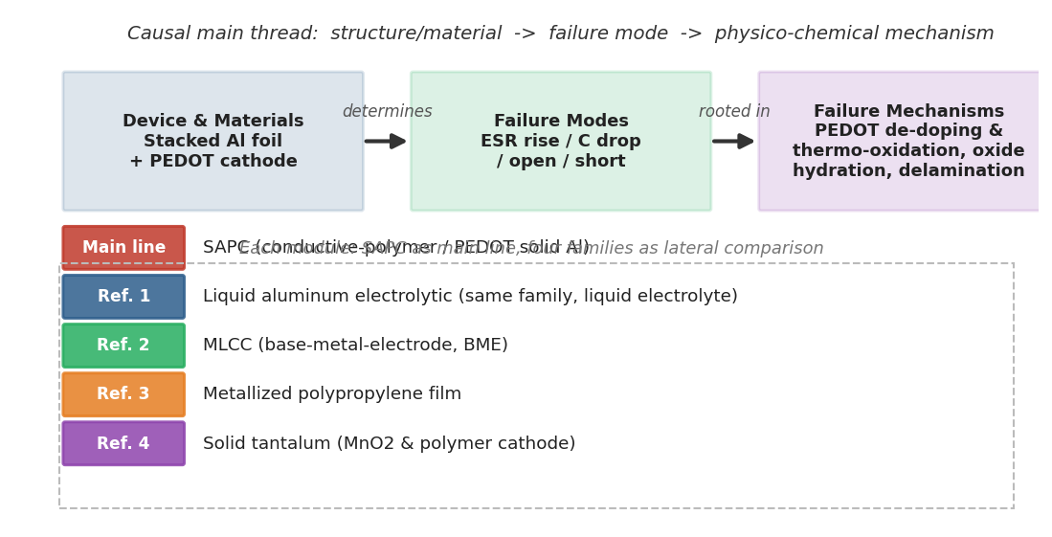
图 1-1 本综述的三模块因果主线（器件结构与材料体系→失效模式→失效机理）及主线/对照对象设置
图片解读：左侧三个模块沿因果链递进，箭头标注"determines（决定）"与"rooted in（根植于）"；下方框列出主线对象 SAPC 与四类横向对照对象。每一模块均以 SAPC 为主线深入、四类器件为横向对照。作者自绘。
按此主线，本综述将"建模/监测/寿命预测"等下游环节明确排除在外，严格限定在"器件—失效模式—失效机理"三模块之内。这一边界设定有两重考虑：其一，三模块构成一个自洽且因果闭合的认识单元，足以支撑学位论文绪论对"研究问题为何成立"的论证；其二，可避免综述失焦——可靠性建模与状态监测虽与失效机理紧密相关，但属另一相对独立的方法学体系，宜另文专论。

1.4 三层文献检索策略与关键词
为保证综述的系统性与代表性，本综述采用"主题数据库检索＋引文滚雪球＋权威机构工程报告"的三层文献获取策略（如图1-2所示）。第一层为主题数据库检索，覆盖 IEEE Xplore、Elsevier ScienceDirect、Web of Science 核心合集、Springer/Nature、MDPI、AIP，以及中国知网（CNKI）与万方数据；第二层为引文滚雪球，即从奠基性与高被引论文的参考文献（向后）与施引文献（向前）双向追溯，补全关键技术路线（如 PEDOT 阴极演化、聚合物钽电容机理）的演化链条；第三层为权威机构工程报告，重点纳入美国 NASA 电子元器件可靠性项目（NEPP）的 Teverovsky、Liu–Sampson 系列报告，以及 KEMET、TDK、Murata、Cornell Dubilier、Vishay、Panasonic、Nichicon、Nippon Chemi-Con 等头部厂商的技术白皮书与失效手册——这类资料数量虽不占多数，却在机理判据与工程数据上具有不可替代的权威性。
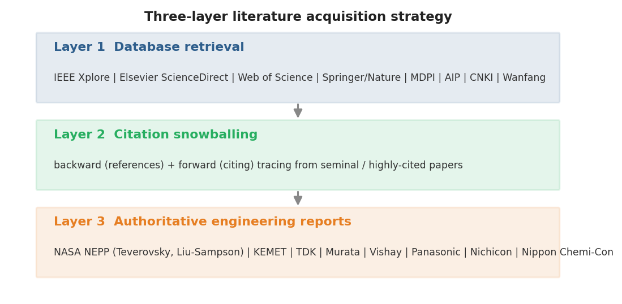
图 1-2 三层文献获取策略示意
图片解读：三层由上至下为数据库检索、引文滚雪球、权威机构工程报告；三者互补，数据库检索保证覆盖面，滚雪球保证脉络完整，机构报告保证机理判据的权威性。作者自绘。
检索关键词采用中英文对照与逻辑组合，聚焦三模块。英文侧以器件名与失效语汇的交叉为主：（solid aluminum polymer capacitor / conductive polymer capacitor / PEDOT capacitor / aluminum electrolytic / MLCC / metallized film / tantalum）×（failure mode / failure mechanism / degradation / delamination / dielectric breakdown / electrochemical migration / thermal runaway / ESR & capacitance degradation / humidity & bias）。中文侧对应：叠层/固态铝电解/导电聚合物 电容器、失效模式、失效机理、退化、分层、介质击穿、电化学迁移、热失控、ESR 与容量退化、湿热失效等。检索时限以20世纪经典电解/陶瓷电容失效物理研究至2025年为主，并对 PEDOT 阴极体系及2021—2025近五年文献给予重点采纳。
经筛选与去重后，纳入系统评述的代表性文献覆盖期刊论文、学位/会议论文、机构报告、厂商手册与专利等多种类型。图1-3给出纳入文献按发表年份的分布趋势：可见相关研究自2000年 PEDOT 固态电容商业化以来稳步增长，并在2016年以后随车规/服务器需求与原位表征手段的成熟而明显加速，2021—2025年成为文献最密集的时段。图1-4进一步给出文献的来源与撰写语言分布：IEEE、Elsevier、MDPI、RSC/ACS 等与厂商/NEPP 报告构成国外（外文）文献主体，CNKI/万方等构成国内（中文）文献主体。需要说明的是，文献数量分布仅用于刻画总体态势，本综述据公开可溯源资料整理，凡未能确证的卷期、DOI、作者等信息均在参考文献表中标注"待核实"，绝不虚构。
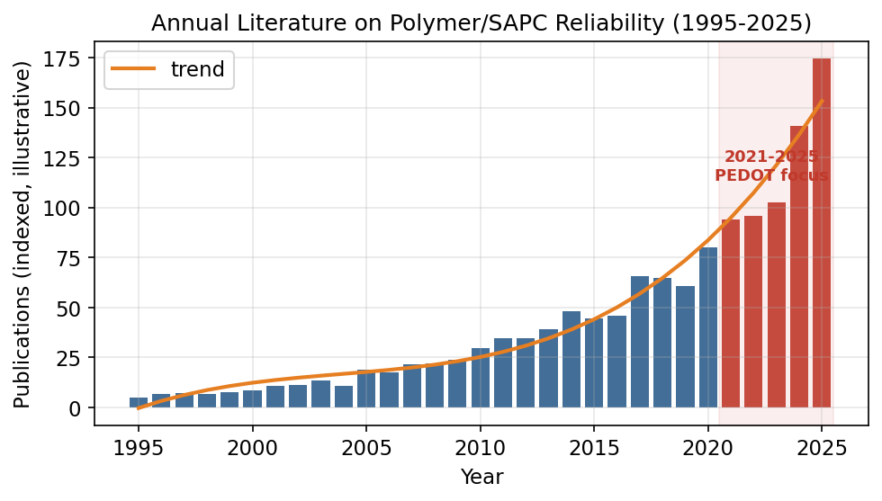
图 1-3 纳入文献的年度分布趋势（示意，突出2021—2025年 PEDOT 体系）
图片解读：柱状为各年文献数（示意性归一化计数），红色区段（2021—2025）为 PEDOT 体系重点采纳时段；趋势线显示2016年后的加速增长。数据为示意性归纳，非某一具体数据库的精确计量。作者自绘。
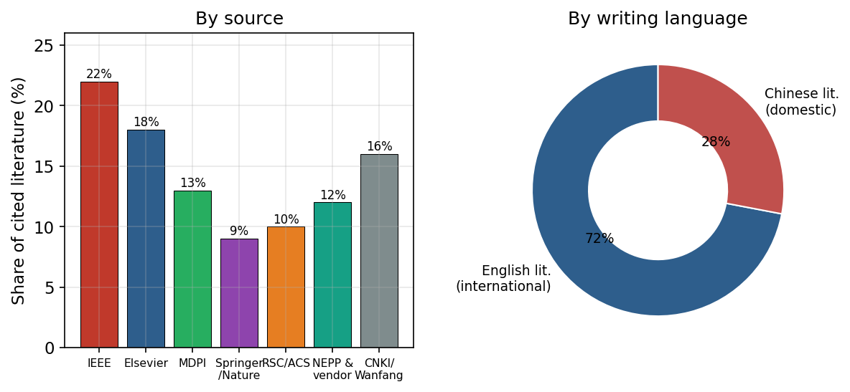
图 1-4 纳入文献的来源（左）与撰写语言（右）分布（示意）
图片解读：左图为按出版来源的占比，右图按撰写语言区分国外（英文）与国内（中文）文献。数量接近不等于原创性对等，详见第五章评述。作者自绘。
为提升评述的层次性，本综述对纳入文献按其作用分级处理：第一类是奠基性文献，提出沿用至今的理论或经验（如 Prokopowicz-Vaskas 陶瓷寿命式、Waser 氧空位迁移模型、PEDOT 颗粒金属热降解图景），用以确立技术路线起点；第二类是里程碑/高被引文献，引发认识范式转变（如 NASA NEPP 对聚合物电容 ESR 热氧化的系统研究、KEMET 对分层机理的指认、CALCE 对聚合物铝湿热失效的研究）；第三类是近五年（2021—2025）前沿文献，反映最新动态（如去掺杂调控、原位分析、车规可靠性）；第四类是权威机构报告与厂商手册，提供工程判据与量化数据；第五类是国内代表性中文文献，支撑国内外对照。这一分级既体现作者对领域历史纵深的把握，又通过近五年文献占比证明对前沿的跟踪，是高水平研究现状写作的关键技巧。

1.5 国内外文献界定与对照式写作原则
关于"国内/国外文献"的界定，本综述采用以下明确标准：所谓"国内文献"特指用中文撰写的论文（含中文期刊、学位论文、会议论文及中文专利等）；"国外文献"指用英文或其他外文撰写的论文。归属以论文的撰写语言为准，不以作者国籍或机构所在地为准。如此界定的好处在于客观、可操作，并能直接服务于"中文学术共同体在该问题上的认识水平如何"这一对学位论文具有现实意义的判断。
在写作组织上，本综述贯彻"对照式"而非"分割式"的原则：在同一主题下同时呈现国外与国内的代表性进展，明确指出二者在起步时间、研究深度、原创程度、工程落地等方面的差异与互补，并以量化数据（激活能 Ea、温湿度/电压加速因子、ESR 与容量退化率、失效率 FIT、Weibull 形状参数 β、表征所得结构/成分数据等）支撑对比结论。为此，本综述在第二至第四章的每一模块内均设"国内外研究进展对照"专节，集中并置中英文文献并点出差异本质，而非将国内研究单列为"另一张皮"。每一节末尾均设"评述"小段，凝练该环节的共性不足；章末（第五、六章）再将这些不足汇聚为若干条研究空白，并逐条对应到学位论文的研究内容。
图1-5以矩阵形式给出本综述"三模块×五类器件"的覆盖深度，可见对 SAPC（主线，红框标注）在三模块上均为"深入（in-depth）"覆盖，对四类对照器件则视其与主线的相关性给予"深入/适度（moderate）"的差异化处理。这一矩阵既是本综述的内容索引，也直观体现了"主线深入、对照适度"的撰写策略。
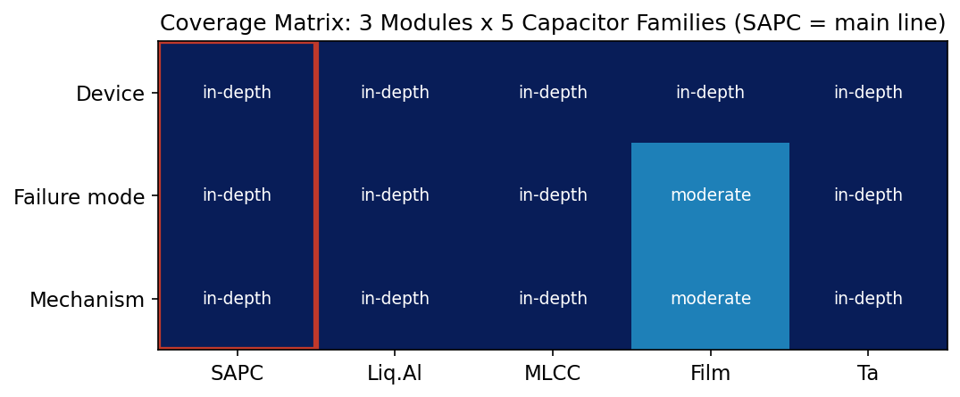
图 1-5 本综述"三模块×五类器件"覆盖深度矩阵
图片解读：行为三模块，列为五类器件；单元格标注覆盖深度（in-depth 深入、moderate 适度、brief 简述）。SAPC 列以红框标注为主线，三模块均深入。作者自绘。

1.6 防杜撰约束与本章结构
作为面向学位论文的学术综述，本综述对学术诚信与防杜撰设有明确约束：（1）凡涉及具体数据、公式、结论与图件，均标注来源；不得编造文献、作者、年份、DOI 或数据；（2）凡本综述据公开资料整理但尚未逐条确证的数值、卷期、DOI 或作者信息，一律标注"待核实"，提交前须在 CNKI/Web of Science/IEEE Xplore 及出版商页面复核并按 GB/T 7714 统一著录；（3）凡含数值曲线的插图，若其数据为示意/代表性区间而非某具体文献的原始值，均在图注中以"示意""代表性范围""改绘自文献[x]"标注，正文亦明确说明，确保读者能据此还原为正式插图而不被误导；（4）关键机理均给出物理化学解释（如 PEDOT 去掺杂/热氧化、氧化铝水合、电化学迁移、分层裂纹扩展等），并解释相关参数的物理含义。
表 1-1 本综述写作原则与对应体现
写作原则 | 在本综述中的体现 | 对应位置
以 SAPC 为主线 | 三模块均先深入主线，再横向对照 | 第二—四章各节
对照式而非两张皮 | 同一主题并置国内外并点差异 | 各章"国内外进展对照"节
三模块因果链 | 器件→模式→机理逐层递进 | 图1-1及全篇结构
量化支撑 | Ea、湿度指数、ESR/容量退化、FIT、β 等 | 全篇图表
评述而非转述 | 每节末"评述"框凝练不足 | 各章评述段
防杜撰 | 来源标注、"待核实"标记、示意图说明 | 第1.6节及参考文献
gap 对接 | 研究空白—证据—研究去向三位一体 | 第六章
据此，本综述其余各章安排如下：第二章对应"器件"模块，深入 SAPC 的结构、PEDOT 阴极体系与工艺演化，并与四类器件作结构对照，附国内外进展对照与评述；第三章对应"失效模式"模块，系统梳理 SAPC 的失效模式谱并与四类器件对照；第四章对应"失效机理"模块，是篇幅最大、理论最深的一章，深入 SAPC 的失效物理并与四类器件的核心机理对照；第五章对三模块的国内外研究水平作综合量化对比；第六章凝练研究空白、给出与学位论文研究内容的对接关系并展望未来趋势。自第二章起，本综述将沿三模块主线逐层展开。

第二章 器件模块：SAPC 结构与材料体系及横向对照
按照三模块因果主线，"器件结构与材料体系"是认识失效模式与机理的起点：正是阳极、介质与阴极的材料选择与几何构造，决定了器件在湿、热、电、机械应力下"可能坏在哪里、为什么坏"。本章先深入主线对象 SAPC 的叠层结构、PEDOT 阴极体系与工艺演化（2.1），再从介质体系与阴极/电解质两条线索将其与四类对照器件作结构对照（2.2），继而从性能—可靠性权衡的角度作综合比较（2.3），最后并置国内外器件层面的研究与产业进展并给出评述（2.4）。

2.1 SAPC 的叠层结构、PEDOT 阴极体系与工艺演化（主线）

2.1.1 叠层结构与各功能层
SAPC 的基本储能单元仍沿用铝电解电容器的"阀金属阳极＋阳极氧化膜介质"体系，但以固态导电聚合物取代了液态电解质阴极，并采用适合表面贴装的叠层封装。如图2-1所示，单个阳极单元自上而下依次为：经高倍率隧道/海绵蚀刻以增大有效面积的高纯铝阳极箔；在其表面经阳极氧化（化成）形成的致密非晶氧化铝（Al₂O₃）介质层，其厚度与化成电压近似成正比（经验上约1.2—1.5 nm/V，具体随工艺而定，待核实）；覆盖于氧化膜之上、深入蚀刻孔隙的 PEDOT 导电聚合物固态阴极；其外的碳（石墨）层与银浆层，用于改善阴极与引线框的欧姆接触并降低接触电阻；最外为引线框（阳极/阴极端子）与环氧模塑料封装。多个这样的阳极单元并联叠层、共用端子，即构成片式叠层结构（图2-1b），这种"多核并联"的几何使等效串联电阻进一步降低、容量密度提高，并形成适于回流焊的低矮外形。
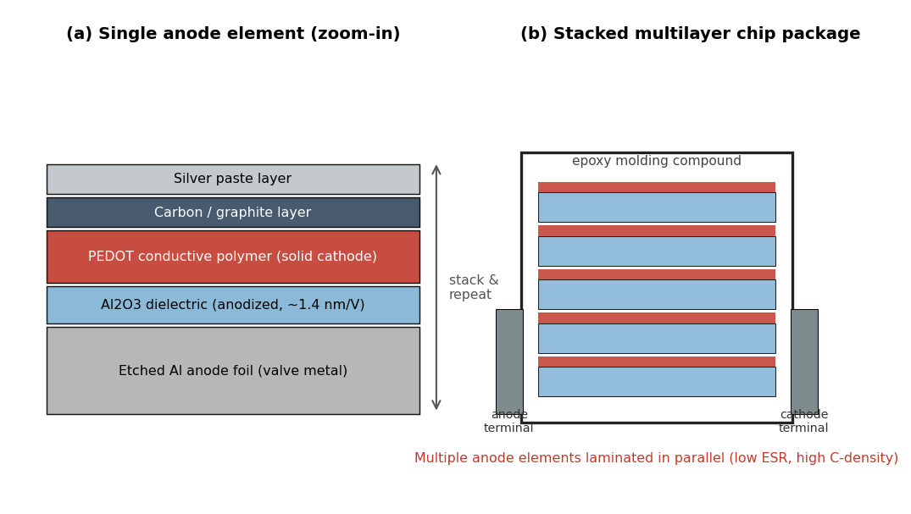
图 2-1 SAPC 的层结构与叠层封装示意：(a) 单阳极单元的功能层；(b) 多单元并联叠层片式封装
图片解读：(a) 自铝阳极箔、Al₂O₃ 介质、PEDOT 阴极至碳层、银层的功能层序列，体现"阳极氧化膜介质＋固态聚合物阴极"的核心特征；(b) 多个阳极单元并联叠层、共用阳极/阴极端子并以环氧包封，是低 ESR、高容量密度的结构来源。改绘自厂商结构资料与公开专利示意（如多层固态铝电容专利，待核实）。
理解这一结构对后续模式与机理分析至关重要。其一，储能仍由 Al₂O₃ 介质承担，故"介质退化（漏电、击穿）"这一失效途径与液态铝电解同源；其二，导电与低 ESR 由 PEDOT 阴极承担，故"阴极电导退化（ESR 上升）"成为 SAPC 特有且主导的退化途径；其三，碳/银/引线框界面与叠层结构引入了多重异质界面，"界面分层导致接触面积丧失"成为 ESR 上升与开路的重要诱因；其四，由于不含可流动的液态电解质，SAPC 既失去了液态电解质对介质缺陷"再阳极化/自愈"的修复能力，也消除了"干涸"与"喷浆/起火"的隐患——这正是其"良性失效"特征的结构根源。
进一步看阳极与介质的制备，可更深刻理解 SAPC 的可靠性边界。阳极铝箔须经高倍率蚀刻，以隧道孔或海绵状孔显著增大有效表面积（蚀刻倍率可达数十倍），从而提高容量密度；蚀刻孔的几何（孔径、孔深、孔密度）直接影响后续 PEDOT 阴极能否充分渗入、包覆氧化膜——若孔过深过细，分散体型 PEDOT 难以渗透，将留下"未被阴极覆盖"的氧化膜区域，成为容量损失与局部高 ESR 的隐患。介质 Al₂O₃ 由阳极氧化（化成）生成，其厚度与化成电压近似成正比，故 SAPC 的额定电压受化成电压上限制约——这也是 SAPC 多为低压（2—25V 为主，部分至80V）器件的根本原因；化成电压越高、氧化膜越厚，则容量越低、且越易在弯曲/热应力下开裂。可见，蚀刻—化成—浸渍三道工艺的匹配，决定了 SAPC 在"容量密度—ESR—耐压—可靠性"之间的折衷，也为第三、四章理解其失效模式与机理的工艺分散性埋下伏笔。

2.1.2 PEDOT 阴极的导电与掺杂机制
PEDOT 是噻吩类共轭导电聚合物，其骨架由 3,4-乙撑二氧噻吩（EDOT）单元聚合而成。如图2-2所示，本征态 PEDOT 并不导电，其高电导来自"掺杂"：通过氧化使共轭骨架失去电子、带正电荷（空穴），并由带负电的反离子（掺杂剂）补偿电荷以维持电中性。常用的掺杂/反离子体系有两类：一类是小分子磺酸根（如对甲苯磺酸根 Tos），由原位化学/气相聚合引入；另一类是高分子聚苯乙烯磺酸（PSS），即 PEDOT:PSS 复合分散体。掺杂态下，载流子在富集 PEDOT 的导电畴（grain）内以类金属方式传导，畴间则以跳跃（hopping）方式输运，整体呈"颗粒金属（granular metal）"特征。
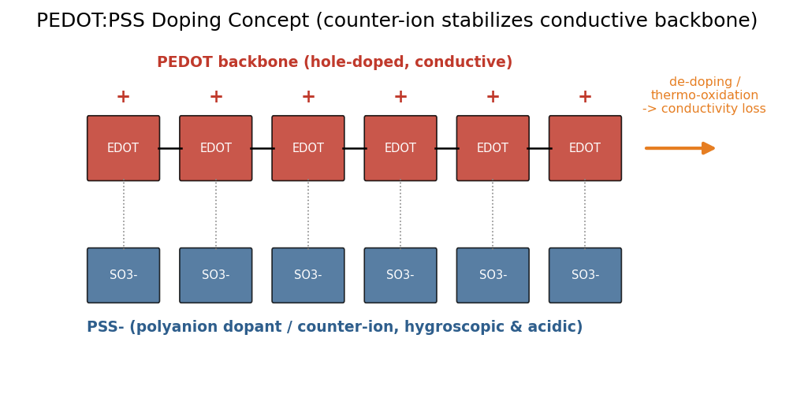
图 2-2 PEDOT:PSS 的掺杂概念示意：带正电的 PEDOT 导电骨架与带负电的 PSS 反离子
图片解读：上行为掺杂态 PEDOT 骨架（标"+"，导电），下行为 PSS⁻ 反离子（吸湿、强酸性，稳定骨架电荷）；右侧箭头示意去掺杂/热氧化导致电导丧失，是 ESR 上升的分子根源。本图为概念示意，非精确化学结构。作者自绘。
这一导电—掺杂机制直接决定了 SAPC 的可靠性软肋。首先，掺杂态是亚稳的：热氧化会破坏共轭结构、使导电畴收缩，去掺杂会减少载流子浓度，二者都导致电导率不可逆下降、ESR 上升。其次，PSS 体系强酸性且高度吸湿——PSS 的磺酸基既是稳定 PEDOT 正电荷的反离子，又在受潮时吸水溶胀，使 PEDOT 导电畴之间的连通性被破坏（畴间距增大、渗流通道断裂），同样表现为 ESR 上升与漏电增大；其酸性还可能侵蚀铝与氧化膜。可见，PEDOT 阴极在带来超低 ESR 的同时，把"对湿、热的敏感性"写进了器件基因，这是第四章失效机理分析的物理出发点。

2.1.3 PEDOT 阴极的三条成型工艺路线
在进入工艺之前，有必要再就 PEDOT 导电的温度与掺杂依赖作一点物理铺垫，因为它直接关系到 SAPC 在不同工况下的 ESR 行为。一方面，PEDOT 的电导随温度升高而略增（半导体型、跳跃输运特征），故 SAPC 的 ESR 具有"温度越高、瞬时 ESR 越低"的可逆温度系数——这与液态铝电解的 ESR 强温度依赖相反，是 SAPC 高低温性能稳定的优点之一。另一方面，这种可逆的温度响应不应与不可逆的退化相混淆：在长期高温下，PEDOT 会因热氧化而使电导永久下降（ESR 永久上升），叠加在可逆温度系数之上。换言之，SAPC 的 ESR 同时包含"随温度可逆变化"与"随老化不可逆上升"两种成分，二者在测量与判据中必须区分（详见第四章）。理解这一点，是正确解读 SAPC 全寿命 ESR 数据的前提，也再次说明其失效物理需要机理层面的精细刻画。
PEDOT 阴极如何"长进"蚀刻铝箔的微孔并均匀包覆氧化膜，是 SAPC 工艺的核心，也直接影响其可靠性。如图2-3所示，主流工艺有三条路线：（1）原位化学氧化聚合——将 EDOT 单体与氧化剂（如对甲苯磺酸铁）浸渍入孔后就地聚合，渗透性好、能深入微孔，但残留离子较多、热稳定性相对较弱；（2）气相聚合（VPP）——先在基体预涂氧化剂，再以 EDOT 蒸气聚合，可得致密、高电导薄膜，但工艺窗口较窄、对温湿度敏感；（3）PEDOT:PSS 分散体浸渍——以预聚合的 PEDOT:PSS 颗粒分散体浸涂干燥成膜，成膜稳定性好，但颗粒尺寸限制了对深孔的渗透，且引入强酸性吸湿的 PSS。工程实践中常将"原位/气相打底以保证渗透＋分散体增厚以保证连续性"的复合工艺组合使用，以兼顾渗透与稳定。
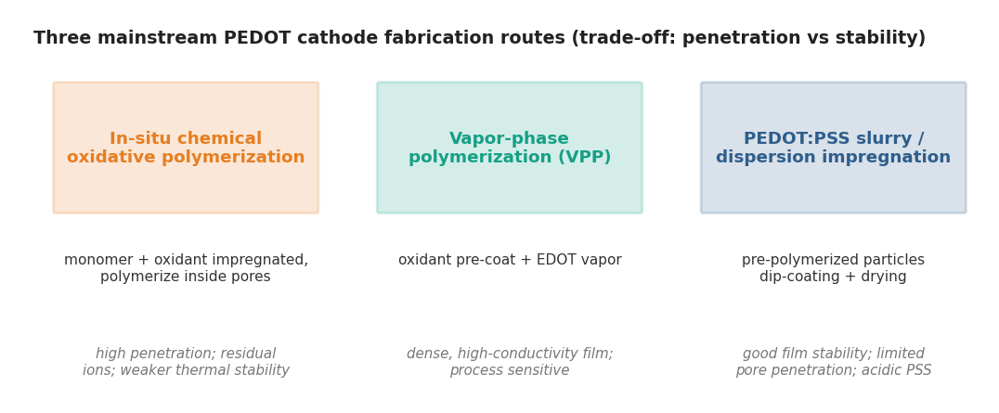
图 2-3 PEDOT 阴极的三条主流成型工艺路线及其权衡
图片解读：三条路线在"渗透性—稳定性"间各有取舍；原位/气相利于深孔渗透但稳定性较弱，分散体利于成膜稳定但渗透受限且含酸性 PSS。工艺路线差异是不同批次/厂商 SAPC 退化行为分散的重要来源。作者自绘。
工艺路线的差异并非细枝末节，而是失效机理研究必须正视的变量。已有研究指出，原位化学聚合所得 PEDOT 膜在高温下电阻增幅显著，而预聚合分散体（slurry）所得膜的热稳定性相对更好（来源见第四章）；这说明同为 PEDOT 阴极，成膜路线不同会导致热氧化敏感性、残留离子与吸湿行为的差异，进而造成不同产品、不同批次 SAPC 在相同应力下退化速率的分散。这一点对第三章"失效阈值不一致"和第六章"研究空白"具有直接含义：脱离工艺谈机理与寿命，结论难以横向可比。

2.1.4 阴极/电解质体系的历史演化
从更长的时间尺度看，SAPC 是铝电解电容器阴极/电解质体系长期演化的产物。如图2-4所示，这一演化大致经历了液态电解质（离子导电、可自愈氧化膜但 ESR 高、易干涸）→二氧化锰（固态、类钽路线，但脆且为氧来源）→TCNQ 有机盐（提升电导但热稳定性与成本受限）→聚吡咯等早期导电聚合物→PEDOT 原位/气相体系（2000年前后规模化）→PEDOT:PSS 分散体（2010年前后）→气相/混合等改良体系（2020年前后）。其总体方向是"更高电导、更低 ESR、更长寿命、更安全"，而 PEDOT 的成熟是这一方向上的关键跃迁。理解这一演化，有助于在第三、四章中辨析哪些失效模式/机理是 SAPC 从液态前身"继承"而来、哪些是"固态化/聚合物化"新引入的。
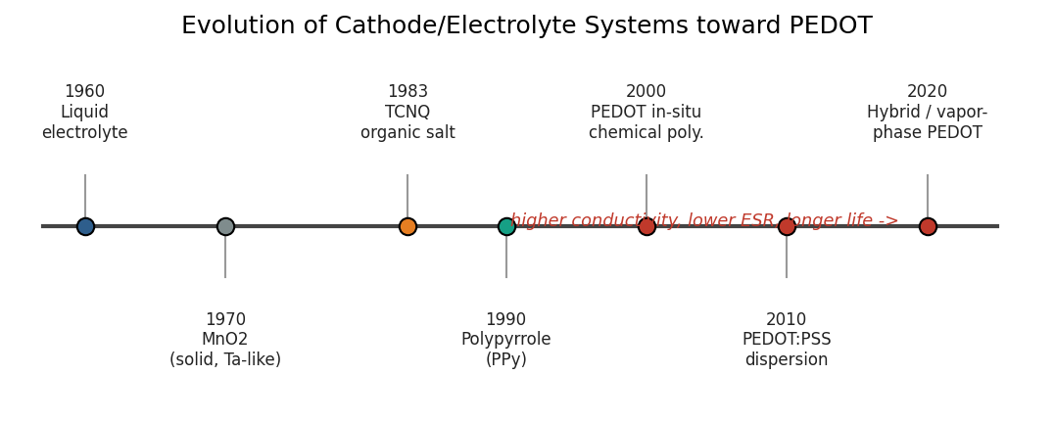
图 2-4 铝电解电容器阴极/电解质体系向 PEDOT 演化的时间脉络（示意）
图片解读：自液态电解质至 PEDOT 体系，电导提升、ESR 下降、寿命与安全性改善；年代为体系成熟/规模化的大致时序，具体节点随厂商而异，待核实。作者自绘。

2.2 五类电容器的结构与阴极体系横向对照
将 SAPC 置于五类主流电容器的结构谱系中对照，能更清晰地定位其失效物理的"同"与"异"。如图2-5所示，五类器件分别代表五种迥异的物理体系：SAPC 为"阀金属阳极氧化膜介质＋固态聚合物阴极＋叠层"；液态铝电解为"同样的阳极氧化膜介质＋液态电解质阴极＋卷绕"；MLCC（BME）为"铁电陶瓷介质＋镍内电极交叉叠层"；金属化薄膜为"高分子薄膜介质＋蒸镀金属电极＋卷绕"；钽电容为"多孔钽阳极＋Ta₂O₅ 氧化膜＋MnO₂ 或聚合物阴极"。
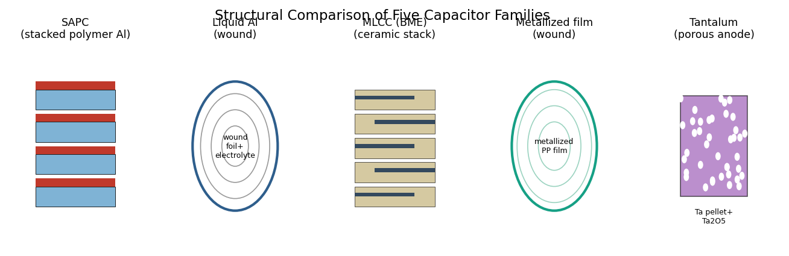
图 2-5 五类主流电容器的结构对比示意（SAPC 为主线）
图片解读：自左至右为 SAPC（叠层聚合物铝）、液态铝电解（卷绕）、MLCC-BME（陶瓷交叉电极叠层）、金属化薄膜（卷绕）、钽（多孔阳极）。结构差异预示了各自不同的失效模式与机理。作者自绘。
沿"阴极/电解质"这一与 SAPC 主线最相关的线索对照（如图2-6所示），可将五类器件的导电介质分为三类：离子导电的液态电解质（液态铝电解）、半导体氧化物 MnO₂（部分钽电容）、以及电子导电的导电聚合物（SAPC 与聚合物钽电容）。三者在电导率、对氧化膜的自愈能力、对湿热的敏感性与失效安全性上各有特点：液态电解质电导率适中、能再阳极化修复氧化膜，但易蒸发干涸、温度敏感；MnO₂ 电导率介于其间、对湿度较稳健，却是浪涌击穿时的氧来源，存在点燃风险；导电聚合物电导率最高、ESR 最低、失效良性，但对湿热与热氧化敏感。SAPC 与聚合物钽电容共享"导电聚合物阴极"这一关键材料，因而在阴极退化机理上具有可类比性——这是本综述反复以聚合物钽电容对照 SAPC 的根本理由。
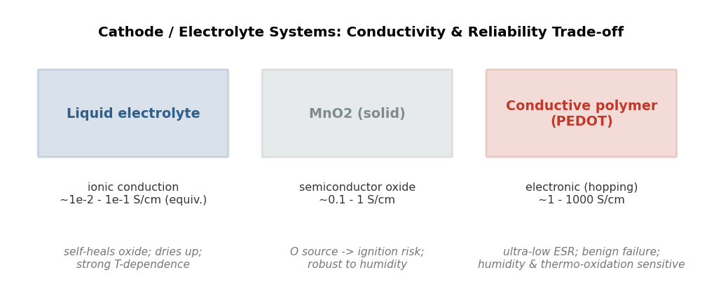
图 2-6 三类阴极/电解质体系（液态电解质 / MnO₂ / 导电聚合物）的电导与可靠性权衡
图片解读：导电聚合物以最高电导、最低 ESR、良性失效著称，但对湿热与热氧化敏感；电导率数值为量级性代表区间，随体系与温度变化，待核实。作者自绘。
表2-1从介质/储能机制、阴极/电解质、典型容值与电压、ESR 量级、核心结构特征与可靠性短板等维度，系统对照五类器件。可见，SAPC 与液态铝电解共享阳极氧化膜介质（决定二者在介质漏电/击穿上的共性），但阴极体系的根本差异（固态聚合物 vs 液态电解质）决定了二者在 ESR 退化途径、寿命—温度关系与失效安全性上的分野；而 SAPC 与聚合物钽电容共享导电聚合物阴极，在阴极热氧化退化上具有共性，却因阳极体系不同（铝箔 vs 多孔钽）而在介质机理上分道。
表 2-1 五类主流电容器的结构与可靠性短板横向对照
类型 | 介质/储能 | 阴极/电解质 | 典型容值/电压 | ESR量级 | 核心可靠性短板
SAPC（主线） | Al₂O₃ 阳极氧化膜 | PEDOT 导电聚合物（固态） | 数μF–数百μF / 2–25V为主，部分至80V | 毫欧级（最低） | PEDOT 热氧化/去掺杂致ESR上升、湿敏、分层
液态铝电解 | Al₂O₃ 阳极氧化膜 | 液态电解质（离子） | 1μF–数F / 6.3–550V | 数十–数百毫欧 | 电解液蒸发致容量降/ESR升、寿命短
MLCC（BME） | BaTiO₃ 铁电陶瓷 | 镍内电极（与介质共烧） | pF–百μF / 4–1000V | 极低 | 机械裂纹、氧空位迁移致绝缘退化/短路
金属化薄膜 | BOPP 等高分子薄膜 | 蒸镀金属电极（自愈） | nF–mF / 百V–kV | 低 | 自愈累积致容量衰减、端面腐蚀、湿度
钽（MnO₂/聚合物） | Ta₂O₅ 阳极氧化膜 | MnO₂ 或导电聚合物 | 0.1–数百μF / 2.5–125V | MnO₂较高/聚合物低 | 场致结晶致漏电、浪涌点燃（MnO₂）

2.2.1 液态铝电解电容器：同族异阴极的最重要对照
液态铝电解电容器与 SAPC 共用"高纯铝阳极箔＋阳极氧化铝介质"体系，其制造同样以高倍率蚀刻增大比表面积、再经化成形成 Al₂O₃ 介质。差异在于阴极：液态铝电解以浸渍于电解纸中的液态电解质（含乙二醇、γ-丁内酯等溶剂与有机酸盐）作为"真实阴极"的导电媒介，并经卷绕成芯、装入铝壳、以橡胶塞密封。这一构造带来两个与 SAPC 截然不同的可靠性属性：其一，液态电解质具有"再阳极化/自愈"能力——当氧化膜出现缺陷时，电解质中的离子可在偏压下就地补形成新的氧化膜，修复漏电点，这是 SAPC 所不具备的；其二，液态电解质会随温度升高经密封件缓慢蒸发流失，导致容量下降、ESR 上升，构成其主导磨损机理，并衍生出"10℃/倍"的寿命经验，且在过应力下可因内压积聚而经防爆阀鼓胀、喷浆。正是这一对照，使液态铝电解成为揭示"固态化"如何改写失效物理的最直接参照系。

2.2.2 多层陶瓷电容器（BME）：铁电陶瓷与共烧叠层
MLCC 以钛酸钡（BaTiO₃）基铁电陶瓷为介质，以贱金属镍（Ni）为内电极、铜（Cu）为端电极，将数十至上千层"陶瓷介质—内电极"交替叠层后高温共烧为一体，再经端头处理而成。其储能依赖铁电陶瓷的高介电常数，故在相同体积下可获得较高容值并具备极低的 ESR 与 ESL，是高频去耦的首选；但铁电陶瓷的脆性使其对机械应力（贴装弯曲、回流热冲击、跌落）高度敏感，易萌生裂纹；BME 工艺为防止镍内电极在共烧时氧化而采用还原气氛烧结，会在陶瓷中引入氧空位，成为直流偏置下绝缘退化的根源。与 SAPC 对照，MLCC 代表了"介质退化（绝缘电阻下降、突发短路）主导"的范式，与 SAPC"阴极退化（ESR 上升、缓变开路）主导"形成镜像，二者在去耦小型化场景中既竞争又互补。

2.2.3 金属化聚丙烯薄膜电容器：高分子介质与自愈电极
金属化薄膜电容器以双向拉伸聚丙烯（BOPP）等高分子薄膜为介质，在薄膜表面真空蒸镀纳米级金属（铝/锌）层兼作电极，再卷绕（或叠片）并喷金、引出。其最具特色的属性是"自愈"：当介质局部击穿时，击穿点处的极薄金属层被电弧瞬间蒸发汽化，将缺陷点电学隔离，器件得以继续工作。这赋予薄膜电容优良的耐压与自恢复能力，使其广泛用于直流支撑、谐振与高压场合；但每次自愈都会损失微小有效电极面积，长期累积导致容量缓慢下降，构成其主导磨损机理。与 SAPC 对照，金属化薄膜的"缺陷自隔离"与 SAPC 良性短路时"PEDOT 受热氧化转绝缘而自隔离"在物理上相通，这为借鉴薄膜自愈的成熟表征方法（原位观测、超声检测等）研究 SAPC 提供了思路；但二者退化主轴不同（薄膜为容量、SAPC 为 ESR）。

2.2.4 固体钽电容器：多孔阳极与两条阴极路线
固体钽电容器以钽粉压制烧结而成的多孔块为阳极，经阳极氧化在巨大的内表面上形成 Ta₂O₅ 非晶氧化膜为介质，再在孔内填充阴极。其阴极有两条技术路线：传统路线以二氧化锰（MnO₂）为阴极，工艺成熟、耐湿性好，但 MnO₂ 在击穿点高温下分解供氧，存在浪涌点燃（起火）风险；新路线以导电聚合物（PEDOT 等）替代 MnO₂，ESR 显著降低、且因无氧来源而呈良性失效，但对湿、热与机械应力较敏感。固体钽的核心退化机理是 Ta₂O₅ 的场致结晶（非晶向晶态转变致漏电激增）。与 SAPC 对照，固体钽是唯一同时拥有"无机阴极"与"导电聚合物阴极"两条路线的对照器件：其聚合物路线与 SAPC 共享"导电聚合物阴极热氧化"机理，是 SAPC 阴极退化最直接的类比对象；其 MnO₂ 路线的点燃风险，则反衬出 SAPC 良性失效的安全价值。这种"一器两路线"的对照，对厘清"导电聚合物阴极相对于无机阴极的可靠性得失"极具价值。
综合2.2.1—2.2.4可见，四类对照器件分别从"同族异阴极""介质退化范式""自愈/高分子介质""一器两阴极路线"四个不同侧面，为 SAPC 的失效物理定位提供了坐标。这种"多侧面对照"正是本综述以 SAPC 为主线、四类器件为横向对照的方法论价值所在：它使读者既能看清 SAPC 失效物理的独特性（PEDOT 阴极退化、良性失效），又能辨析其共性来源（阳极氧化膜介质、导电聚合物阴极、缺陷自隔离），从而避免就器件论器件的孤立认识。

2.3 性能—可靠性权衡的综合比较
器件结构的差异最终体现为性能与可靠性的权衡。图2-7以雷达图对照 SAPC、液态铝电解、MLCC（BME）、聚合物钽四类器件在低 ESR、纹波承载、温度稳定性、电压范围、容量密度、成本与耐湿性等维度上的定性轮廓。可见 SAPC 在低 ESR 与纹波承载上居于领先，温度稳定性与容量密度亦优，但在耐电压范围（多限于较低电压）与耐湿性上相对偏弱，成本则高于液态铝电解。这一轮廓恰是其阴极体系（高电导但湿/热敏）与结构（叠层、低压）的直接反映。
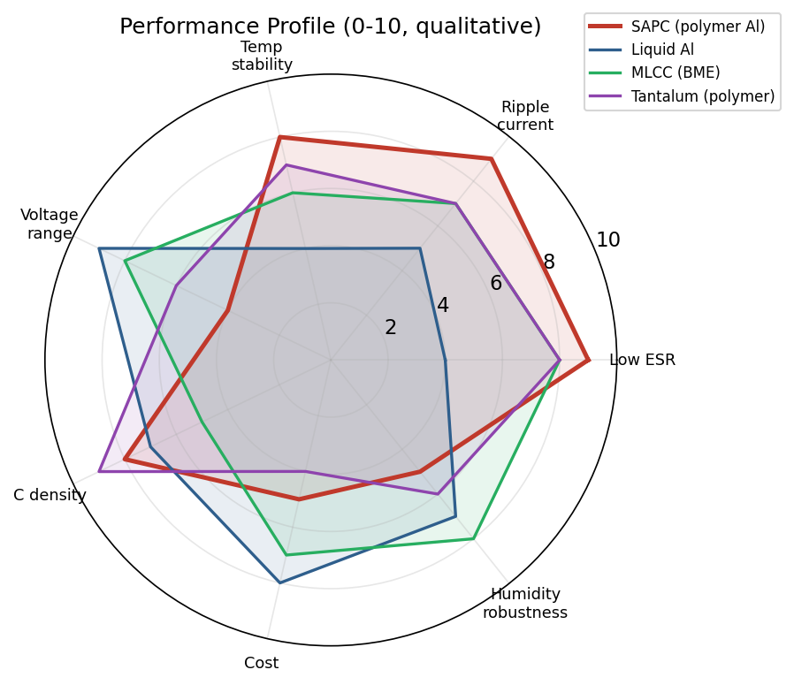
图 2-7 四类器件性能—可靠性轮廓雷达对照（0—10，定性）
图片解读：SAPC（红，加粗）在低 ESR、纹波承载上突出，但耐电压与耐湿性相对偏弱；各维度为定性评分，用于刻画相对格局而非精确计量。作者自绘。
低 ESR 优势在频域上尤为直观。图2-8对照 SAPC、液态铝电解与 MLCC 的阻抗—频率特性：得益于 PEDOT 阴极，SAPC 在中高频段的阻抗显著低于液态铝电解，使其在高纹波、高频开关电源中具有突出的滤波与去耦能力，这也是其大量替代液态铝电解与并联 MLCC 的根本动因。然而，正是这种"以聚合物换取低 ESR"的设计取向，使 ESR 成为 SAPC 最敏感、最具诊断价值的健康指标——一旦 PEDOT 阴极因热氧化、去掺杂或分层而退化，ESR 的上升将最先、最显著地反映出来。这一判断将贯穿第三、四章。
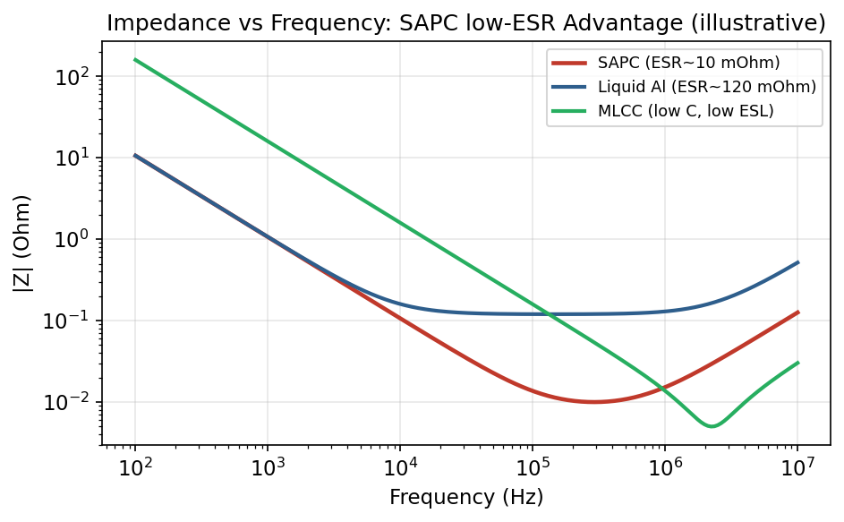
图 2-8 SAPC 与液态铝电解、MLCC 的阻抗—频率特性对照（示意）
图片解读：SAPC 凭借 PEDOT 阴极在中高频呈现最低阻抗（毫欧级 ESR）；曲线为示意性参数，用于说明低 ESR 优势的频域表现，非某具体型号实测。作者自绘。
从替代关系看，SAPC 在系统中的可靠性取舍亦值得评述。相对于液态铝电解，SAPC 以更低 ESR、更长寿命、无干涸/喷浆换取了更窄的电压范围与更高的湿敏性与成本；相对于 MLCC，SAPC 以更高容量密度、无压电啸叫、无直流偏压容量骤降、无脆性裂纹换取了较高的 ESR 下限与湿敏性。正因如此，工程上常见"以一只 SAPC 替代多只并联 MLCC"或"以 SAPC 替代液态铝电解＋MLCC 组合"的设计，但这种替代是否提升整机可靠性，取决于具体工况：在高温高湿工况下，SAPC 的湿敏性可能成为新的薄弱环节；在低压大纹波工况下，其低 ESR 优势则可显著降低发热与退化。这说明，SAPC 的可靠性不能脱离应用工况孤立评价，这也是后续失效模式与机理分析必须结合工况（温、湿、电、纹波）展开的根本原因。
【评述】器件模块的核心判断：SAPC 与液态铝电解"共阳极而异阴极"，与聚合物钽"共阴极而异阳极"。这一"双共性"结构定位，决定了本综述的对照逻辑——介质相关机理向液态铝电解对照、聚合物阴极相关机理向聚合物钽对照；也预示了 SAPC 失效物理的"双重来源"：既继承自阳极氧化膜介质，又新生于导电聚合物阴极。

2.4 器件层面的国内外研究与产业进展对照
在器件层面，国外（外文文献与厂商）长期主导 SAPC 的材料、工艺与产品定义。日本厂商（如 Panasonic 的 SP-Cap、以及 Nichicon、Nippon Chemi-Con 等）在叠层结构、PEDOT 阴极工艺与高温长寿命产品（如125℃/135℃、4000—5500 h 量级耐久，具体随系列而异，待核实）上确立了事实标准；KEMET、Vishay 等在聚合物电容（含聚合物钽与聚合物铝）的工艺与可靠性评估实践上积累深厚；美国 NASA NEPP 则在导电聚合物电容的高可靠应用判据上具有权威性。外文文献中，对 PEDOT 成膜路线（原位/气相/分散体）与热稳定性的比较、对叠层结构降低 ESR 的机理分析等，构成了器件认识的理论基础。
国内（中文文献与企业）近年在器件层面快速跟进，并在工程落地与产业化上表现突出。一方面，国产固态铝/聚合物电容企业（如湖南艾华、南通江海等上市公司及一批专精特新企业）已实现片式聚合物铝电容、固态/混合铝电容的规模量产，并在低 ESR、长寿命、良性失效（如标称"不起火"）等方向形成产品与技术资料；相关中文专利（如面向高可靠多层固态铝电解电容器制造方法的发明专利，编号待核实）反映了国产工艺的积累。另一方面，中文期刊与学位论文围绕 PEDOT 阴极材料（如去酸化/弱碱中和改善长期稳定性）、气相聚合 PEDOT 成膜、叠层结构优化等开展了材料与工艺研究。总体看，国内在"材料—工艺—产品"链条上的工程能力已显著增强（如图2-9所示的定性能力对照），但在原创性器件设计范式、超高可靠（航天/车规最严等级）一致性与基础工艺数据库方面，与国外头部仍有差距。
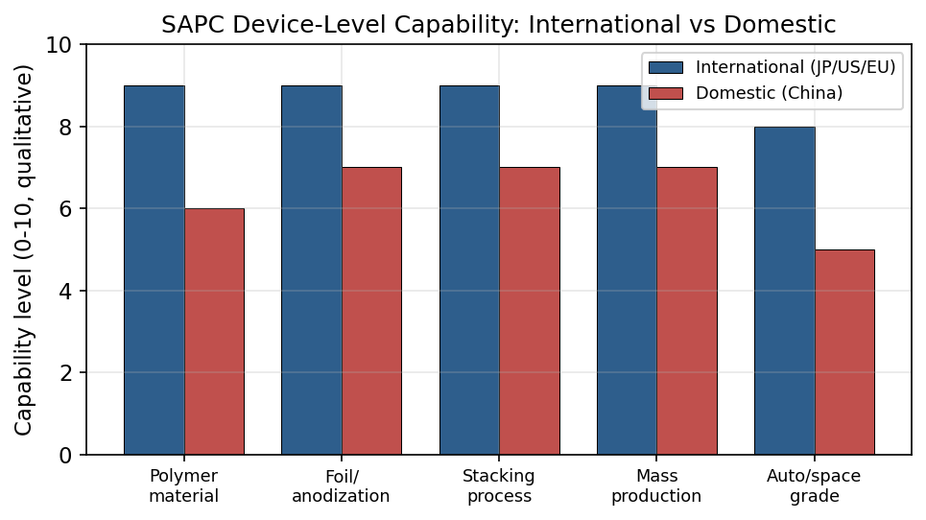
图 2-9 SAPC 器件层面能力的国内外定性对照（0—10）
图片解读：国外在聚合物材料、化成/箔工艺、叠层工艺、量产与车规/航天级一致性上整体领先，国内在量产与工程落地上快速逼近、在最高可靠等级与原创工艺上仍有差距。评分为定性归纳。作者自绘。
表 2-2 SAPC 器件层面国内外进展对照
维度 | 国外（外文文献/厂商） | 国内（中文文献/企业） | 差异与互补
PEDOT 材料 | 成膜路线与热稳定性系统研究、配方专利深厚 | 去酸化/中和、气相聚合等跟进研究 | 国外原创领先，国内快速跟进
叠层与箔工艺 | 事实标准、长寿命高温系列成熟 | 规模量产、低ESR长寿命产品 | 国外定义标准，国内工程落地强
产品谱与等级 | 覆盖车规/工业/部分高可靠 | 消费/工业为主，车规快速突破 | 国内向高等级延伸中
基础数据/判据 | NEPP/厂商手册提供权威判据 | 标准与企业资料逐步完善 | 国内判据体系待健全
【评述】器件模块评述：国内外在 SAPC 器件层面呈"国外定义范式、国内深化制造"的互补格局。共性不足在于：（1）PEDOT 阴极的成膜路线—残留离子—热/湿稳定性之间缺乏统一的工艺—性能—可靠性映射，导致跨厂商/批次的退化行为难以横向可比；（2）面向最高可靠等级的国产一致性与基础工艺数据库仍不健全。这两点将在第三、四章的模式与机理分析中反复显现，并最终汇入第六章的研究空白。

第三章 失效模式模块：SAPC 失效模式谱及横向对照
失效模式是器件失效在电气/物理表征层面的"可观测表现"，是连接"器件结构"与"失效机理"的中间环节。本章先界定失效模式的分类框架（3.1），再深入主线对象 SAPC 的典型失效模式及其退化表征（3.2），随后将其与四类对照器件的失效模式谱并置比较（3.3），并从退化轨迹与失效安全性两个角度作专门对照（3.4），最后并置国内外失效模式研究进展并给出评述（3.5）。需特别说明：本章给出的退化曲线与占比数据，凡非某一具体文献原始值者，均为示意/代表性归纳，已在图注标注，用以说明趋势与对照关系而非作为定量依据。

3.1 失效模式的分类框架
电容器失效模式的经典分类采用"开路—短路—参数漂移"三分法，并辅以"密封/外观"类次要模式。开路指器件丧失导通能力（容量趋零或回路断开），通常属磨损型（wear-out）、随服役时间渐进发展；短路指介质击穿形成低阻通道，常属灾难型（catastrophic）、突发；参数漂移指电容量 C、等效串联电阻 ESR、损耗角 tanδ、漏电流 DCL 等关键参数偏离允差但尚未开/短路，是退化的早期与中期表现。进一步地，失效模式还可按"是否危及安全"区分为良性（不燃烧、不爆裂）与危险（起火、喷浆、爆裂）两类——这一维度对 SAPC 与钽 MnO₂ 的对照尤为关键。本章即在此框架下展开。
需要澄清"失效模式"与"失效机理"的层次关系，以免混淆：失效模式是失效在电气/物理层面的可观测表现（如 ESR 上升、开路、短路），回答"坏成什么样"；失效机理是其背后的物理化学过程（如 PEDOT 热氧化、氧化膜水合），回答"为什么坏"。同一失效模式可由多种机理引起（如 ESR 上升可源于热氧化、去掺杂或分层），同一机理也可表现为多种模式（如热氧化既致 ESR 上升又可致开路）。本章聚焦"模式"，第四章聚焦"机理"，二者经由"模式—机理"映射相衔接，构成三模块因果链的中段与末段。

3.1.1 揭示失效模式的可靠性试验方法
失效模式的认识高度依赖于可靠性试验方法，不同试验所激发与揭示的模式各异，故有必要先行梳理。针对 SAPC 及其对照器件，常用试验方法可归为四类：（1）温湿度偏置类，如温湿度偏置试验（THB，典型85℃/85%RH 加额定或降额偏压）与高加速温湿度应力试验（HAST，如130℃/85%RH），主要激发湿相关的 ESR 上升、漏电上升与水合退化，是评价 SAPC 湿敏性最关键的试验；（2）高温类，如高温贮存（HTS）与高温寿命/耐久试验（如125℃/135℃下数千小时），主要激发热氧化主导的 ESR 上升与容量下降；（3）热—机械类，如回流焊（约260℃无铅）耐受、温度循环（TC）、跌落/弯曲，主要激发分层、裂纹与接触退化；（4）电应力类，如额定/过额定偏压老化、浪涌（surge）试验，主要激发漏电、击穿与（对 MnO₂ 钽而言）点燃。表3-1先行汇总这些方法及其主要揭示的 SAPC 失效模式，作为后续模式分析的方法学背景。
表 3-1 揭示 SAPC 失效模式的常用可靠性试验方法
试验方法 | 典型条件(示意) | 主要应力 | 主要揭示的 SAPC 模式
THB 温湿度偏置 | 85℃/85%RH＋偏压 | 湿＋电＋温 | ESR 上升、漏电上升、水合退化
HAST 高加速温湿 | 130℃/85%RH＋偏压 | 湿＋电＋温(强) | 加速湿相关退化
HTS 高温贮存 | 125/135℃ 干态 | 热(＋氧) | 热氧化致 ESR 上升、容量下降
寿命/耐久 | 额定温压数千小时 | 温＋电 | 综合磨损退化、寿命终点
回流/温循 TC | 260℃回流 / -55~125℃循环 | 热-机械 | 分层、接触退化、开路
浪涌 surge | 瞬时过压/大电流 | 电(瞬态) | 击穿短路（SAPC 良性）

3.2 SAPC 的典型失效模式（主线）
SAPC 的失效模式谱可在上述框架下系统刻画（如图3-1所示）。综合厂商失效手册（如 Murata 对聚合物铝电容 ECAS 系列的说明）与可靠性研究（如美国 CALCE/马里兰大学对 Nichicon、Nippon Chemi-Con 样品的湿热试验）的认识，SAPC 的失效模式具有如下要点：
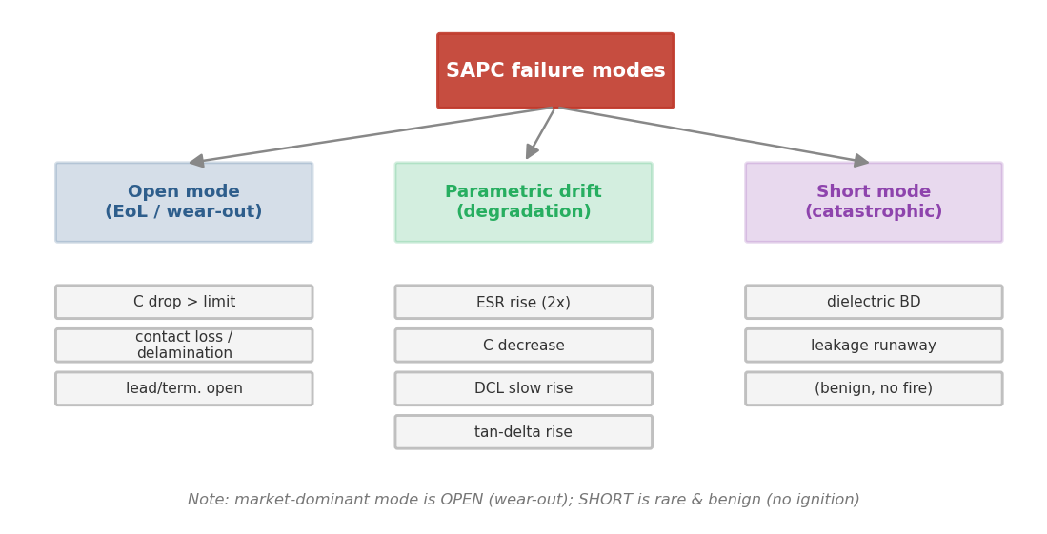
图 3-1 SAPC 失效模式分类树（开路 / 参数漂移 / 短路）
图片解读：SAPC 以参数漂移（ESR 上升、容量下降、漏电上升）为退化主轴，磨损终点以开路为主、击穿短路偶发且良性（不起火）。改绘自厂商失效手册与公开研究的定性归纳。作者自绘。

3.2.1 ESR 上升：最主导、最具诊断价值的退化模式
ESR 上升是 SAPC 最主导、最早可观测、也最具诊断价值的退化模式。其根源在于 PEDOT 阴极电导率的下降（热氧化、去掺杂）与阴极/界面有效接触面积的丧失（分层），机理详见第四章。如图3-2所示，在温湿度偏置（如85℃/85%RH 加偏压）等加速条件下，SAPC 的 ESR 随应力时间单调上升，且湿度越高、上升越快；而在干态高温贮存下，ESR 同样上升但以热氧化主导。工程上常以"ESR 上升至初值的某倍数（如2倍）"作为寿命终点（EoL）判据之一。需要强调的是，不同厂商/批次因 PEDOT 成膜工艺不同，ESR 退化速率差异显著，这正是第六章"失效阈值不一致"空白的表现之一。
ESR 之所以最具诊断价值，还因其物理构成恰好集中反映了 SAPC 的多重退化途径。SAPC 的总 ESR 可粗分为三部分：PEDOT 阴极体相电阻、阴极/碳/银/引线框的界面接触电阻、以及与介质损耗相关的等效电阻。其中，前两部分对 PEDOT 热氧化/去掺杂（体相电导下降）与界面分层（接触电阻上升）高度敏感，因而 ESR 几乎"汇总"了阴极侧的所有主要退化机理。这与液态铝电解形成对照：后者的 ESR 主要由电解质离子电阻决定，故对电解液蒸发敏感；而 SAPC 的 ESR 对热、湿、机械应力均敏感。正因 ESR 是多机理的"汇聚指标"，它既是最灵敏的健康表征量，也带来"反演困难"——单凭 ESR 难以判别退化究竟来自热氧化、去掺杂还是分层，这为第四章强调多物理场原位表征、第六章强调统一判据埋下伏笔。
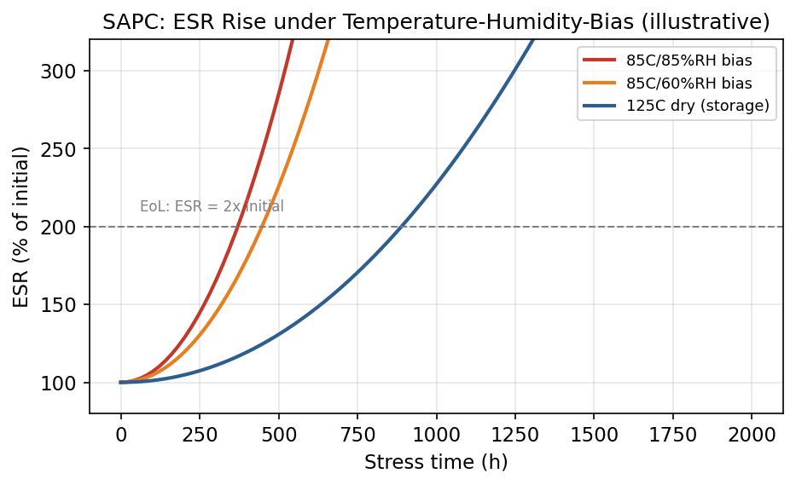
图 3-2 SAPC 在不同温湿度偏置条件下的 ESR 退化曲线（示意）
图片解读：湿度越高、ESR 上升越快；干态高温以热氧化主导。虚线为常用 EoL 判据（ESR=2×初值）。曲线为代表性示意，用于说明趋势与应力依赖，非某具体型号实测。作者自绘。

3.2.2 容量下降与开路：磨损型寿命终点
容量下降是 SAPC 的另一磨损型退化模式。如图3-3所示，容量随应力时间缓慢下降，主要源于阴极有效接触面积减小与高分子降解；当容量降至允差之外（如下降10%、20%）或阴极/界面接触严重丧失时，即达到磨损型寿命终点，宏观上表现为开路。值得注意的是，多项研究（如 CALCE 对聚合物铝电容的湿热试验）观察到：在湿热应力下 SAPC 的容量相对稳定，而 ESR 与漏电流的变化更为显著——这意味着对 SAPC 而言，ESR 与 DCL 往往比容量更灵敏地预示退化。厂商手册亦指出，聚合物铝电容的市场失效以开路（磨损型，源于聚合物在高温下的退化）为主，且因不含液态电解质而无"干涸"失效，寿命长于传统液态铝电解。
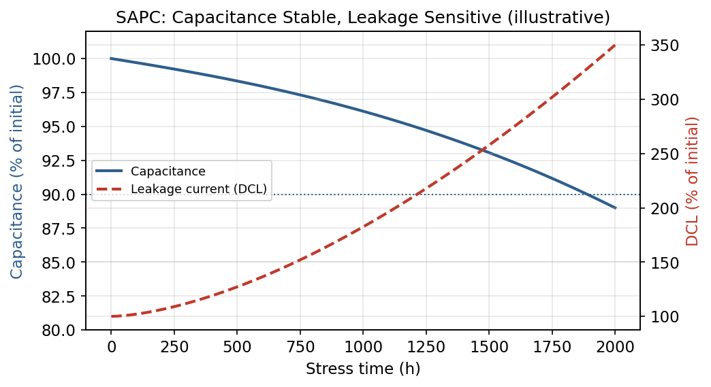
图 3-3 SAPC 的容量（缓降）与漏电流（更敏感上升）退化对照（示意）
图片解读：湿热应力下容量相对稳定、漏电流更敏感；提示对 SAPC 而言 ESR/DCL 比容量更具早期诊断价值。曲线为代表性示意。作者自绘。

3.2.3 漏电流上升与击穿短路：偶发但良性
漏电流（DCL）上升与介质击穿短路构成 SAPC 的灾难型失效途径，但相对偶发，且呈"良性"特征。DCL 上升源于氧化铝介质缺陷增多或水合退化，以及 PSS 酸性对界面的侵蚀；当介质局部缺陷在电、热、湿耦合下发展为导电通道时，即发生击穿短路。然而，如图3-4所示，SAPC 的短路具有自隔离/良性的特点：在击穿点附近，PEDOT 阴极因局部焦耳热而氧化、转为绝缘态，从而把缺陷点"隔离"开来（类似金属化薄膜的自愈），同时由于不含 MnO₂ 这一氧来源、也不含液态电解质，击穿一般不会引发起火或喷浆。这一良性失效特征是 SAPC（及聚合物钽）相对于 MnO₂ 钽与液态铝电解的重要安全优势，将在3.4节专门对照。
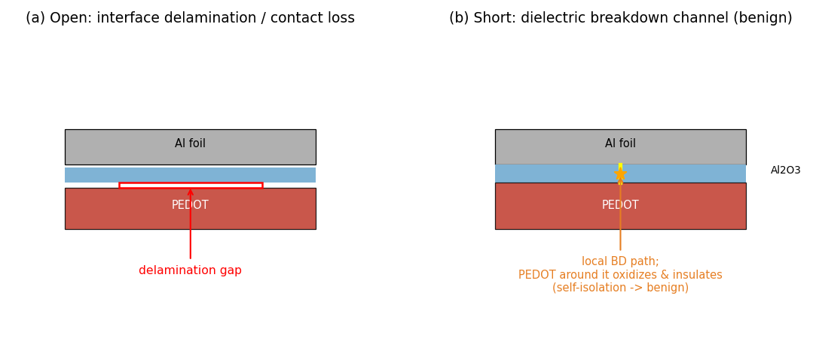
图 3-4 SAPC 的开路（界面分层）与良性短路（击穿点自隔离）物理形貌示意
图片解读：(a) 阴极—介质界面分层形成缝隙、丧失接触致开路；(b) 介质局部击穿后，周围 PEDOT 氧化绝缘化自隔离，呈良性（不起火）。作者自绘示意。
综合而言，SAPC 的失效模式谱呈现"以参数漂移（尤其 ESR 上升）为退化主轴、以开路为磨损型寿命终点、以良性短路为偶发灾难型"的格局。这一格局与液态铝电解（同以磨损为主但伴随干涸、喷浆）、与 MLCC/钽（以突发短路为主、且 MLCC 有机械裂纹、MnO₂ 钽有点燃风险）形成鲜明对照，构成3.3节对照分析的基础。表3-2先行汇总 SAPC 主要失效模式的表征量、判据与诱发应力。
表 3-2 SAPC 主要失效模式、表征量、判据与诱发应力
失效模式 | 表征量/现象 | 类型 | 常用判据(EoL) | 主要诱发应力
ESR 上升 | ESR 随时间单调增大 | 磨损/参数漂移 | ESR≥2×初值（典型） | 高温、湿度、纹波、分层
容量下降 | C 缓慢减小 | 磨损/参数漂移 | C 降10%—20% | 高温、聚合物降解
漏电流上升 | DCL 增大 | 参数漂移→短路前兆 | DCL 超规 | 湿度、偏压、酸性侵蚀
开路 | 容量趋零/回路断 | 磨损型为主 | 失去功能 | 界面分层、接触丧失
击穿短路 | 低阻通道 | 灾难型(偶发) | 短路 | 介质缺陷、电-热-湿耦合

3.3 四类对照器件的失效模式谱及对照
将 SAPC 置于五类器件的失效模式谱中对照（如图3-5所示），可见各类器件因结构与材料不同而呈现迥异的模式分布：SAPC 以参数漂移（ESR/C/DCL）与磨损型开路为主，短路占比低且良性；液态铝电解亦以磨损型开路与参数漂移为主，但伴随干涸与喷浆/鼓胀；MLCC 以突发短路为主导（机械裂纹与绝缘退化所致），参数漂移次之；金属化薄膜以缓变容量衰减（自愈累积）与磨损型开路为主，短路占比低；钽电容（尤其 MnO₂ 阴极）以突发短路为主，且存在浪涌点燃这一危险模式。
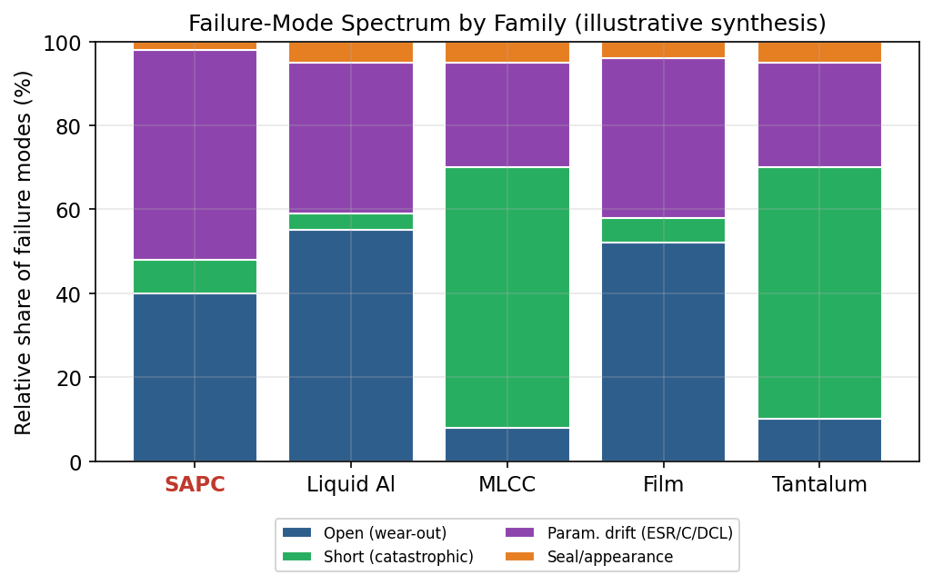
图 3-5 五类电容器失效模式谱对照（示意，堆叠占比）
图片解读：SAPC（首列，红色标注）以参数漂移与磨损型开路为主、短路占比低；MLCC 与钽以突发短路为主。占比为示意性综合归纳，用于刻画分布而非精确统计。作者自绘。
为揭示 SAPC 各失效模式与不同应力的关联，图3-6给出其"失效模式×应力"敏感度矩阵：ESR 上升对高温、湿度与纹波均高度敏感；DCL 上升对湿度与偏压最敏感；开路与高温、机械/回流应力（分层）密切相关；容量下降对高温较敏感。这一矩阵不仅是失效模式分析的归纳，也为第四章按应力组织机理评述提供了索引。
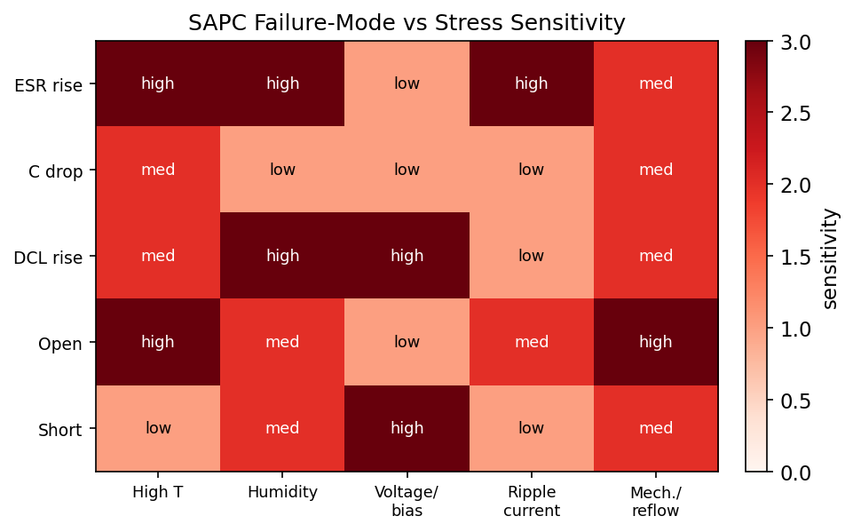
图 3-6 SAPC 失效模式与应力的敏感度矩阵（示意）
图片解读：颜色越深表示该模式对该应力越敏感；ESR 上升对多应力均敏感，DCL 对湿度/偏压最敏感。为定性归纳矩阵。作者自绘。
表3-3进一步以"主导失效模式、典型类型、是否危险、关键诱因"为维度，对照五类器件。对照的要义在于凸显 SAPC 的两点独特性：其一，SAPC 把铝电解的"磨损型退化"与导电聚合物的"良性失效"结合，既无液态铝电解的干涸/喷浆，也无 MnO₂ 钽的点燃风险，安全性突出；其二，SAPC 的退化主轴是 ESR（电导退化），而非 MLCC 的绝缘电阻 IR（介质退化）或液态铝电解的容量（电解液量），这决定了其健康表征与早期诊断应以 ESR/DCL 为核心。
表 3-3 五类（含钽两路线）电容器失效模式对照
类型 | 主导失效模式 | 典型类型 | 是否危险 | 关键诱因
SAPC（主线） | ESR 上升/容量降→开路；偶发良性短路 | 磨损为主 | 良性（不起火） | PEDOT 热氧化/去掺杂、湿、分层
液态铝电解 | 容量降/ESR 升→开路；鼓胀喷浆 | 磨损为主 | 可喷浆/鼓胀 | 电解液蒸发、阀动作
MLCC（BME） | 突发短路；IR 退化 | 灾难型为主 | 可热失控/裂纹 | 机械裂纹、氧空位迁移
金属化薄膜 | 容量衰减（自愈累积）→开路 | 磨损为主 | 一般良性 | 自愈、端面腐蚀、湿
钽 MnO₂ | 突发短路；浪涌点燃 | 灾难型 | 可起火 | 场致结晶、浪涌、MnO₂ 供氧
钽 聚合物 | ESR 上升；短路（良性） | 磨损/灾难 | 良性 | 聚合物热氧化、湿、分层
为使对照更具针对性，以下分述四类对照器件失效模式的要点及其与 SAPC 的异同。其一，液态铝电解：以容量下降与 ESR 上升（电解液蒸发所致）为磨损主轴，与 SAPC 同属缓变磨损型，但其特有的"干涸"与过应力下的鼓胀/喷浆是 SAPC 所没有的；二者的根本差异在于退化主轴——液态铝电解为容量（电解质量），SAPC 为 ESR（阴极电导）。其二，MLCC（BME）：以突发短路为主导，源于机械裂纹（贴装弯曲、回流热冲击）与氧空位迁移致绝缘退化；其参数阶段相对稳定、却在某刻骤然短路，预警窗口极短，且可热失控，危险性高——这与 SAPC 缓变可预警、良性失效形成最强烈的反差。其三，金属化薄膜：以容量缓降（自愈累积）为磨损主轴，辅以端面喷金腐蚀与湿热退化，一般良性；其"自愈致容量降"与 SAPC"良性短路自隔离"在机制上相通，但退化主轴不同。其四，固体钽：MnO₂ 路线以突发短路与浪涌点燃（起火）为典型危险模式，聚合物路线则以 ESR 上升为主、失效良性——后者与 SAPC 的失效模式谱高度相似，是 SAPC 最直接的同类对照。
由上述对照可提炼一条贯穿全章的判断：在失效模式的"类型谱"上，五类器件可分为两大阵营——以 SAPC、液态铝电解、金属化薄膜、聚合物钽为代表的"缓变磨损/良性"阵营，与以 MLCC、MnO₂ 钽为代表的"突发短路/危险"阵营。SAPC 不仅属于前一阵营，且在其中兼具"最低 ESR"与"最敏感的 ESR 诊断量"两重特征，使其在退化早期即可通过 ESR/DCL 的变化被察觉。这一判断既是失效模式模块的小结，也为第四章按机理解释这些模式、第六章设计基于退化轨迹的失效判据，提供了直接依据。

3.4 退化轨迹与失效安全性的专门对照
失效模式的差异最终体现为退化轨迹（健康指标随时间的演变形态）与失效安全性两方面。在退化轨迹上（如图3-7所示），SAPC 与液态铝电解、金属化薄膜同属"缓变磨损型"——健康指标随时间渐进下降，存在可被监测预警的退化过程；而 MLCC 与 MnO₂ 钽则常呈"突发灾难型"——长期参数稳定、却在某一时刻骤然短路，预警窗口极短。SAPC 的缓变特性意味着其退化在原理上是可预测、可管理的，这为后续（本综述范围之外的）状态监测与寿命预测留下了空间，但其前提是建立可靠的退化轨迹模型与一致的失效阈值——而这恰是当前的空白。
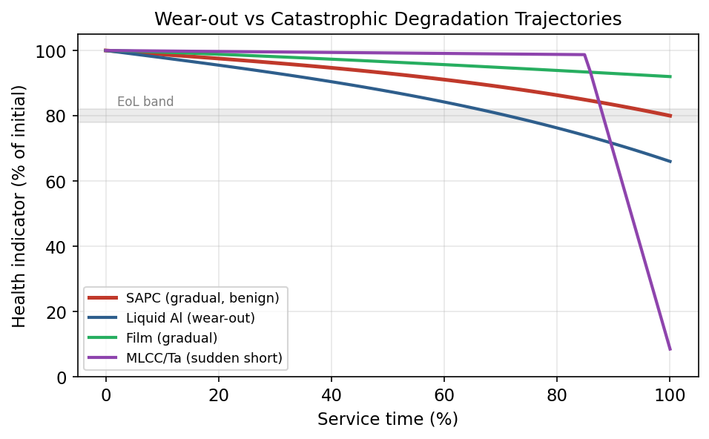
图 3-7 缓变磨损型与突发灾难型退化轨迹对照（示意）
图片解读：SAPC/液态铝电解/薄膜呈缓变下降（可监测预警），MLCC/MnO₂ 钽呈突发跌落（预警窗口短）。灰带为 EoL 区间。曲线为示意性形态对照。作者自绘。
在失效安全性上（如图3-8所示），可将六类（含钽两路线）器件分为"良性失效"与"危险/能量型失效"两组：SAPC、聚合物钽、金属化薄膜（自愈）属良性，击穿/退化一般不引发起火或喷浆；MnO₂ 钽在浪涌下可发生放热点燃（MnO₂ 提供氧），液态铝电解在过应力下可鼓胀、喷浆甚至排气起火。SAPC 良性失效的根源有二：一是阴极为导电聚合物而非 MnO₂，击穿点缺乏氧来源、且 PEDOT 受热氧化转为绝缘从而自隔离；二是不含液态电解质，无内压积聚与喷浆隐患。这一安全优势是 SAPC 在车载、服务器、医疗等场景获得青睐的关键，也是其相对 MnO₂ 钽与液态铝电解的核心卖点。
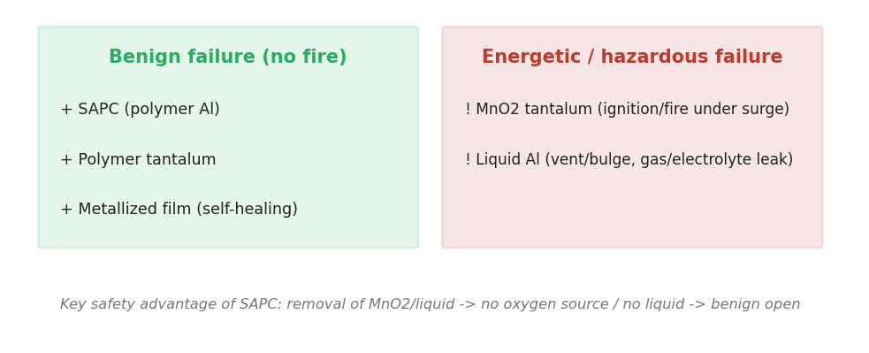
图 3-8 良性失效 vs 危险/能量型失效：SAPC 等与 MnO₂ 钽/液态铝电解的对照
图片解读：SAPC、聚合物钽、薄膜属良性（不起火），MnO₂ 钽（浪涌点燃）与液态铝电解（鼓胀/喷浆）属危险。SAPC 良性源于无氧来源与无液态组分。作者自绘。
退化轨迹与失效安全性这两个维度合在一起，恰好定义了一个评估电容器"可管理性"的二维坐标：横轴为"退化是否缓变可预警"，纵轴为"失效是否良性安全"。在这一坐标中，SAPC 落在"缓变＋良性"的最有利象限，与聚合物钽、金属化薄膜为邻；液态铝电解居"缓变＋可喷浆"象限；MLCC 居"突发＋可裂纹/热失控"象限；MnO₂ 钽居"突发＋可点燃"的最不利象限。这一坐标定位不仅直观总结了第三章的对照结论，也对器件选型与可靠性设计具有指导意义：对要求高安全、可预测维护的场景（如车载、服务器、医疗），SAPC 所在象限最为理想。但须再次强调，SAPC 这一象限优势的兑现，前提是建立可靠的退化轨迹模型与统一的失效阈值——否则"缓变可预警"将徒有其名而无法落地为有效的健康管理。
【评述】失效模式对照的核心判断：SAPC 在失效模式上呈"缓变可预警＋良性安全"的双重优点——其退化以 ESR/DCL 上升为早期信号、以开路为磨损终点、以良性短路为偶发灾难，既不同于 MLCC/MnO₂ 钽的突发危险短路，也优于液态铝电解的喷浆隐患。但这一优点的工程价值，受制于"失效阈值/判据不统一"这一现实瓶颈。

3.5 失效模式研究的国内外进展对照
在失效模式研究层面，国外起步早、判据体系成熟。CALCE/马里兰大学（Pecht 团队）较早系统研究了聚合物铝电容在高温高湿环境下的失效，明确指出 ESR 上升与漏电流上升是两类主导失效模式、而容量相对稳定，并研究了封装几何对吸湿驱动退化的影响；NASA NEPP（Teverovsky 等）系统研究了聚合物（钽/铝）电容的 ESR 退化、击穿与自愈，提出了相应的失效判据；厂商失效手册（如 Murata、KEMET、Panasonic）则从工程角度给出了开路（磨损）为主、偶发良性短路的市场失效画像与 EoL 判据。这些工作为 SAPC 失效模式的认识奠定了基础，但其判据多为厂商/应用导向，不同来源在 ESR 倍数、容量降幅、湿热条件上并不统一。
国内（中文文献与企业）在失效模式层面同样进展迅速，并各有侧重。国产聚合物/固态铝电容企业（如艾华、江海等）在产品资料中明确以"低 ESR、良性失效（不起火）、长寿命"为卖点，反映出对 SAPC 失效模式安全特征的工程把握；中文期刊与学位论文围绕固态/聚合物铝电容的湿热与高温退化、ESR/容量演变、车规级可靠性评估等开展研究，并在金属化膜电容自愈、超级电容退化等相邻领域积累了失效模式表征经验（如自愈放电的超声检测、自愈累积的容量评估等，可为 SAPC 良性短路自隔离的表征提供方法借鉴）。总体看，国内在失效模式的工程表征与产品可靠性数据上积累较快，但在系统性的失效模式—应力—判据映射、以及面向 SAPC 的统一失效判据标准方面，仍以跟随与引用国外判据为主。
表 3-4 SAPC 失效模式研究的国内外进展对照
层面 | 国外（外文文献/机构） | 国内（中文文献/企业） | 差异与互补
主导模式认识 | CALCE/NEPP 明确 ESR/DCL 主导、容量稳定 | 工程层面把握良性失效、长寿命 | 国外机理判据深，国内工程数据多
失效判据 | 厂商/NEPP 给出 EoL 判据但不统一 | 多引用国外判据，标准待健全 | 判据统一是共同空白
表征方法 | 湿热试验、原位/解剖分析成体系 | 自愈超声检测、容量评估等可借鉴 | 方法互补
安全特征 | 良性失效机理研究较深 | 以"不起火"为产品卖点 | 认识一致、深度有别
【评述】失效模式模块评述：国内外对 SAPC 失效模式的定性认识已趋一致（ESR/DCL 主导、容量稳定、开路为磨损终点、短路良性偶发），但共性不足显著：（1）失效阈值/EoL 判据在 ESR 倍数、容量降幅、湿热条件上各执一词，缺乏面向 SAPC 的统一标准，导致跨研究结果难以比较；（2）失效模式与应力、与工艺路线之间的定量映射尚不充分。这两点直接进入第六章研究空白 G2。

第四章 失效机理模块：SAPC 失效物理及横向对照
失效机理是失效模式背后的物理化学过程，是三模块因果链的终点与最具理论深度的一环。本章先建立 SAPC 失效机理的总体图景（4.1），继而沿"热—电—湿—机械"四类应力主线，深入评述其四大核心机理：PEDOT 去掺杂与热氧化（4.2）、氧化铝介质水合与介质退化（4.3）、界面分层（4.4）、以及温—电—湿多应力耦合（4.5）；随后系统对照四类器件的核心机理（4.6），并以机理对照矩阵与激活能对照作综合归纳（4.7）；最后并置国内外机理研究进展并给出评述（4.8）。本章对关键机理均给出物理化学解释与参数物理含义；凡涉及具体数值（如激活能 Ea、湿度指数）者，均标注为代表性区间并说明来源或"待核实"。

4.1 SAPC 失效机理的总体图景
SAPC 的失效物理具有"双重来源、多应力耦合"的总体特征：一方面，它从同族液态铝电解继承了"阳极氧化膜介质退化"这一类机理（漏电、击穿）；另一方面，它因引入导电聚合物阴极而新生了"聚合物阴极电导退化"这一类机理（ESR 上升）。如图4-1的鱼骨图所示，可将诱发 SAPC 退化（ESR 上升/容量下降/漏电上升）的机理按四类应力归并：热应力下的 PEDOT 热氧化与导电晶粒收缩、氧渗透；湿应力下的 PSS 溶胀、去掺杂与 PEDOT 导电畴失连、水分侵入；电应力下的介质缺陷/击穿、再阳极化不足、漏电通道；机械应力下的热—机失配、回流热冲击与界面分层。这四类机理并非孤立，而是在真实工况下相互耦合、彼此促进，构成 SAPC 失效物理的复杂性来源。
为统领全章，宜先明确"双重来源"的分析价值。把 SAPC 的机理划分为"继承自阳极氧化膜介质"与"新生于导电聚合物阴极"两类，并非文字上的方便，而是具有可操作的诊断意义：凡介质侧机理（水合、漏电、击穿），其规律可借鉴成熟的液态铝电解与阀金属氧化膜知识；凡阴极侧机理（热氧化、去掺杂、分层），则须借鉴聚合物钽与导电聚合物材料学，并辅以原位表征。这一"分而治之、各有对照"的策略，贯穿4.2—4.6各节：4.2、4.4聚焦阴极侧（向聚合物钽对照），4.3兼及介质与阴极的湿致退化（向液态铝电解对照），4.6系统对照四类器件，4.7以矩阵与激活能归纳。读者可循此线索，把握本章在"主线深入＋横向对照"上的组织逻辑。
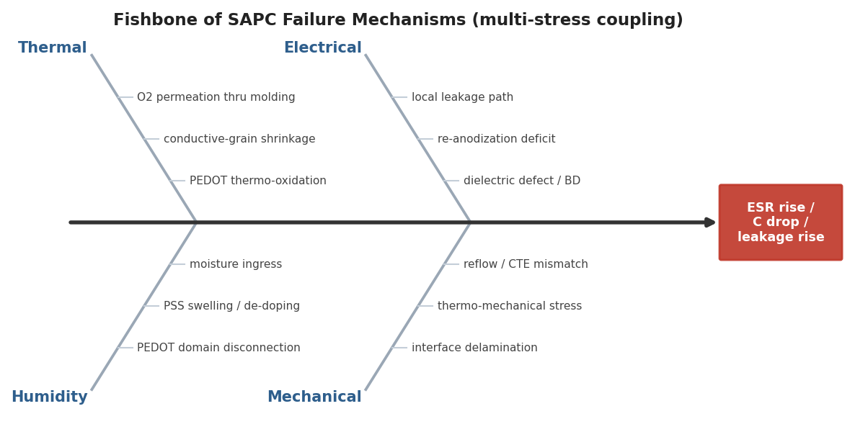
图 4-1 SAPC 失效机理鱼骨图：热—电—湿—机械四类应力及其子机理
图片解读：四根"骨"分别对应热、电、湿、机械应力，其下子机理共同导向 ESR 上升/容量下降/漏电上升；多应力耦合是 SAPC 失效物理的核心特征。作者自绘。
为把第三章的"失效模式"与本章的"失效机理"显式衔接，表4-1给出 SAPC 的"失效模式—机理—应力"映射。可见，同一失效模式往往由多种机理共同贡献（如 ESR 上升同时受热氧化、去掺杂、分层驱动），而同一机理也可表现为多种模式（如热氧化既致 ESR 上升又可致开路）；这种"多对多"的映射关系，正是 SAPC 失效物理复杂性的体现，也意味着仅凭单一表征量难以唯一反推机理，必须借助多物理场原位表征与多应力试验加以辨析。
表 4-1 SAPC 失效模式—机理—应力映射
失效模式 | 主导机理 | 次要机理 | 主要驱动应力
ESR 上升 | PEDOT 热氧化（导电畴收缩） | 去掺杂、界面分层 | 温、湿、纹波、机械
容量下降 | 阴极有效接触面积减小 | 高分子降解、分层 | 温、湿
漏电流上升 | 氧化膜水合、PSS 酸性侵蚀 | 介质缺陷增多 | 湿、电（偏压）
开路 | 界面分层致接触丧失 | 阴极严重退化 | 热-机械（回流/温循）
击穿短路（良性） | 介质局部击穿 | 缺陷迁移、PSS 侵蚀 | 电、热、湿耦合

4.2 PEDOT 去掺杂与热氧化（阴极电导退化）
PEDOT 阴极电导退化是 SAPC 最具特征性、也是 ESR 上升最主要的机理来源。其物理化学过程可分解为去掺杂与热氧化两条相互交织的途径。

4.2.1 去掺杂：载流子浓度的下降
如第二章所述，PEDOT 的导电性源于掺杂态共轭骨架上的空穴载流子，由反离子（Tos⁻ 或 PSS⁻）补偿电荷。所谓去掺杂（de-doping），即骨架重新获得电子、正电荷减少、载流子浓度下降的过程，宏观表现为电导率下降、ESR 上升。去掺杂可由多种因素触发：受潮时 PSS 吸水溶胀、反离子与 PEDOT 的库仑耦合被削弱（去质子化/去掺杂），导电畴间连通性下降；碱性环境或中和处理会降低 PSS 的酸性掺杂能力；高温下掺杂态的热力学不稳定亦促使去掺杂。值得注意的是，PSS 的强酸性是一把双刃剑——它既维持掺杂态，又在受潮时引发去质子化并侵蚀界面，近年研究（如以弱碱去除 PEDOT:PSS 质子型掺杂以改善铝固态电容长期耐久性的工作，RSC Advances 2025，待核实卷期/作者）正试图在"掺杂稳定性"与"酸性危害"间寻求平衡。
去掺杂与热氧化在可逆性上有本质区别，这对失效判定与寿命评估具有直接意义。单纯由吸湿引起的去掺杂在一定程度上是可逆的——干燥后 PSS 失水、导电畴重新连通，ESR 可部分恢复；这解释了为何部分 SAPC 在湿热试验后经干燥储存可见 ESR 的部分回复。然而，由热氧化导致的共轭结构破坏与导电畴收缩则是不可逆的，ESR 的上升不可恢复。真实退化往往是二者叠加：可逆的吸湿去掺杂掩盖了不可逆的热氧化进程，使仅凭某一时刻的 ESR 读数难以判断器件真实的剩余寿命。这一"可逆/不可逆叠加"的特性，正是 SAPC 失效判据难以统一（研究空白 G2）、退化动力学难以定量（研究空白 G4）的微观根源之一，也提示评估时应区分"湿态 ESR"与"干燥后 ESR"。

4.2.2 热氧化：导电晶粒的收缩与渗流断裂
热氧化（thermo-oxidation）是高温（尤其有氧环境）下 PEDOT 共轭结构被氧破坏、导电性不可逆下降的过程，是干态高温与回流热冲击下 ESR 上升的主因。其微观图景可由"颗粒金属/跳跃输运"模型理解（如图4-2所示）：PEDOT 由富集的导电畴（grain）经畴间跳跃连接而导电；热氧化优先发生在畴的边缘与无序区，使导电畴逐渐收缩、畴间距增大，当畴间渗流网络被破坏时，电阻随时间近似指数增长。这一图景与若干研究的观测一致：PEDOT:PSS 的热降解被解释为导电畴收缩所致的电导随时间下降（"Thermal degradation mechanisms of PEDOT:PSS"，2008，待核实）；聚合物钽电容在高温贮存下 ESR 随老化时间呈指数上升，被归因于导电聚合物的热氧化过程（NASA NEPP，Teverovsky，2019；HiTEC 2021，待核实）；且原位化学聚合膜的热稳定性弱于预聚合分散体膜（2013 年研究，待核实），印证了第二章关于工艺路线影响热氧化敏感性的判断。
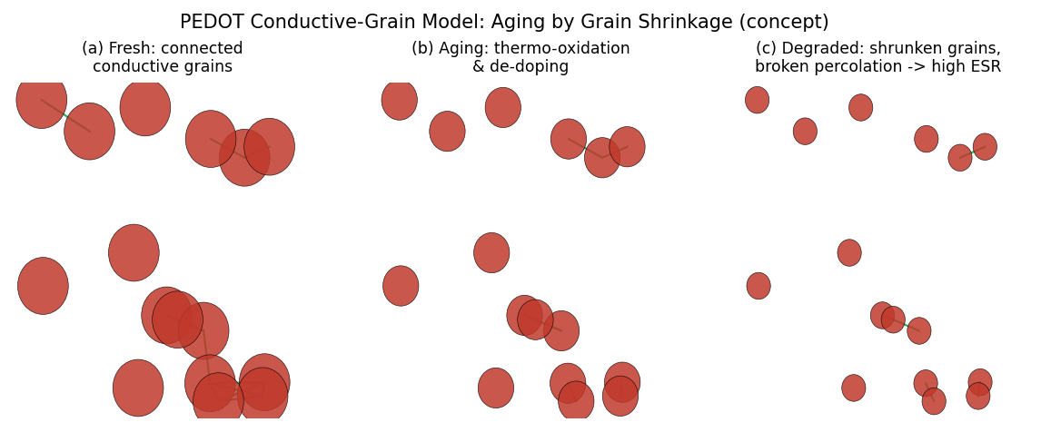
图 4-2 PEDOT 导电晶粒模型：由"晶粒连通"经热氧化/去掺杂到"晶粒收缩、渗流断裂"
图片解读：(a) 新鲜态导电畴相互连通（绿色连接）；(b) 热氧化与去掺杂使畴边缘退化；(c) 畴收缩、连通断裂，电阻显著上升。氧、热与反离子损失是关键驱动。作者自绘概念示意。
热氧化的温度依赖通常以 Arrhenius 关系描述，其激活能 Ea 反映温度敏感性。综合文献，导电聚合物电导退化/ESR 上升的表观激活能多落在约0.5—1.0 eV 区间（随体系、工艺与定义而异，待核实），整体低于液态铝电解电解液蒸发（约0.9—1.0 eV，待核实）、MLCC 氧空位迁移（约0.9—1.5 eV）与钽场致结晶（约1.0—1.5 eV），这与 SAPC"温度敏感性相对较缓、可采用比液态铝电解更宽松的温度寿命折算（厂商常用约20℃/倍的经验，区别于液态铝电解的10℃/倍，具体随产品而异，待核实）"的工程经验一致。需强调的是，氧渗透是热氧化的限速环节之一：环氧封装与阴极保护涂层能减缓氧进入，故封装与涂层工艺对 SAPC 高温寿命影响显著（高温聚合物钽研究即聚焦氧渗透路径与阻氧涂层，待核实）。
AF(T) = exp[ (Ea/k) · (1/T_ref - 1/T) ] （4-1）
式（4-1）为 Arrhenius 加速因子表达式，其中 k 为玻尔兹曼常数，T_ref 为参考温度，Ea 为表观激活能。如图4-3所示，Ea 越大，温度对退化的加速越剧烈；SAPC 因 Ea 相对较低，其加速因子—温度曲线较平缓，这正是其温度寿命较稳健的物理根据，但也意味着加速试验需更长时间或更高湿/电应力配合才能有效激发退化。
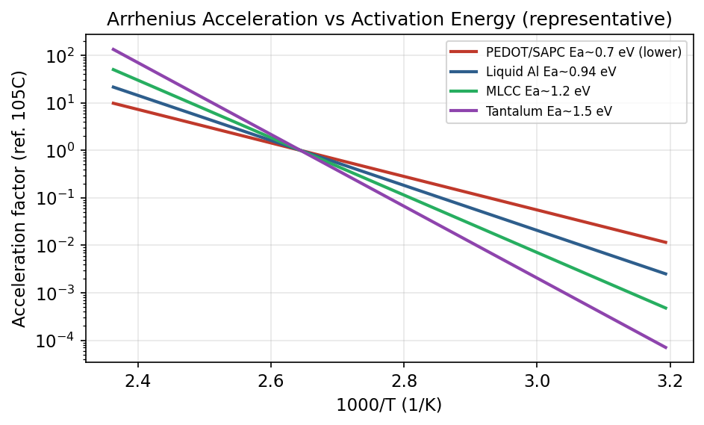
图 4-3 不同器件电导/介质退化的 Arrhenius 加速因子—温度关系（代表性 Ea）
图片解读：SAPC/PEDOT 的 Ea 相对较低（约0.7 eV，代表值），温度加速较缓；Ta 最高。Ea 取代表性区间中值，仅用于对照，具体数值待核实。作者自绘。
在唯象层面，SAPC 的 ESR 随老化时间的增长常可用幂律或指数形式拟合，如式（4-2）所示，其中 ESR₀ 为初值，t 为应力时间，A、m 为与温度/湿度/工艺相关的拟合参数。多项研究观察到聚合物（钽/铝）电容在高温下 ESR 随时间近似指数或幂律上升，并将其归因于导电聚合物的热氧化过程（导电畴收缩、渗流网络退化）。其温度、湿度依赖可进一步纳入 A、m 之中，构成"应力—速率"的唯象联系。
ESR(t) = ESR_0 · [ 1 + A · t^m ] （4-2）
然而，式（4-2）仅是唯象描述：参数 A、m 缺乏明确的微观物理含义，难以跨工艺、跨工况外推，更无法回答"掺杂态浓度、导电畴尺寸如何随应力演变"这一微观问题。这正是第六章研究空白 G4 的核心——现有认识止步于"颗粒金属/导电畴收缩"的定性图景与唯象拟合，缺乏将微观（掺杂态、导电畴、氧渗透）与宏观（ESR、Ea）定量贯通的退化动力学模型。本学位论文拟以原位表征结合物理建模填补这一空白。

4.3 湿应力下的去掺杂、失连与氧化膜水合
湿度是 SAPC 区别于液态前身的又一关键应力。PEDOT 阴极（尤其 PEDOT:PSS 体系）对湿度高度敏感，其作用机理有三：其一，PSS 强吸湿，受潮后基体溶胀，PEDOT 导电畴被推开、渗流通道断裂，电导下降、ESR 上升（普林斯顿等研究指出相对湿度高于约50%时 PSS 基体溶胀显著、PEDOT 畴连通性被打断，待核实）；其二，水分促进去质子化/去掺杂，降低载流子浓度；其三，水分参与氧化铝介质的水合（hydration）与 PSS 酸性对界面的侵蚀，使漏电增大。如图4-4所示，水合机理为：水分侵入后，非晶 Al₂O₃ 与水反应生成水合氧化物（如 AlOOH、Al(OH)₃），使介质增厚但结构疏松、缺陷增多，绝缘性能下降、漏电上升乃至局部击穿。
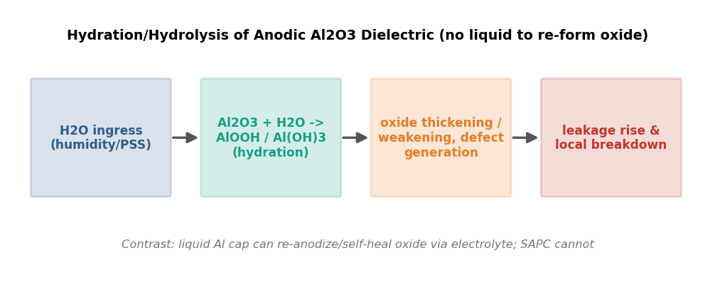
图 4-4 氧化铝介质的水合/水解机理链（水分侵入→生成水合氧化物→缺陷→漏电与击穿）
图片解读：与液态铝电解可借电解质"再阳极化/自愈"修复氧化膜不同，SAPC 缺乏液态修复介质，水合损伤更难自愈，是其湿敏的介质侧根源。作者自绘。
一个对照性的关键点在于：液态铝电解在受潮/缺陷时可借电解质实现氧化膜的"再阳极化/自愈"，而 SAPC 缺乏可流动的液态修复介质，氧化膜一旦水合损伤便难以自愈，这放大了湿度对 SAPC 介质侧（漏电）的危害。湿度的加速作用通常以相对湿度的幂律或指数形式刻画。如图4-5所示，SAPC 的退化速率对湿度的依赖较强（示意以约 RH 的二次方刻画），明显强于 MLCC（弱依赖）；CALCE 的研究也表明封装几何（吸湿路径长度）显著影响吸湿驱动退化的速率。正因如此，湿热偏置（THB，如85℃/85%RH）成为评价 SAPC 可靠性最关键的加速试验之一，而单一温度加速往往不足以激发其主导退化。
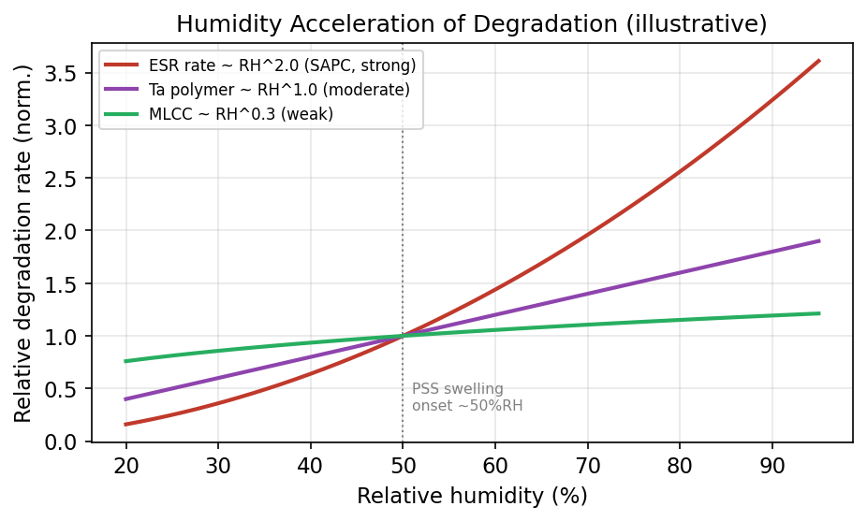
图 4-5 湿度对退化速率的加速：SAPC（强依赖）与钽聚合物、MLCC 的对照（示意）
图片解读：SAPC 退化速率随相对湿度强烈增长（约50%RH 后 PSS 溶胀加剧），强于 MLCC；曲线为代表性示意，幂指数随体系而异，待核实。作者自绘。
湿度机理还揭示了 SAPC 与封装设计的强耦合。水分须先穿过环氧模塑料与端子界面才能到达 PEDOT 阴极，故吸湿是一个受扩散控制的过程：封装越厚、吸湿路径越长、端子密封越好，水分到达阴极的速率越慢，湿致退化越缓。CALCE 关于封装几何影响吸湿驱动退化的研究正印证了这一点。这一认识具有两重含义：其一，SAPC 的湿可靠性不仅取决于 PEDOT 材料本身，还取决于封装与端子工艺，故评价时必须连同封装一并考量；其二，加速湿热试验的结果向现场折算时，须考虑封装吸湿动力学，否则可能高估或低估现场寿命。这再次说明，SAPC 的失效物理是"材料—界面—封装"协同的系统问题，而非单一材料问题。

4.4 界面分层（热—机—电耦合机理）
分层（delamination）是 SAPC 因多层异质结构而特有的机械—热—电耦合机理，也是 ESR 上升与开路的重要诱因。SAPC 内部存在铝箔/氧化膜、氧化膜/PEDOT、PEDOT/碳、碳/银、银/引线框等多重界面，各层热膨胀系数（CTE）差异显著；在回流焊（约260℃无铅）热冲击、温度循环与长期工作发热下，CTE 失配产生的热—机械应力，叠加电压诱发的应力，易在界面处萌生微裂纹与缝隙，使阴极有效接触面积减小、接触电阻增大，宏观表现为 ESR 上升乃至开路（如图4-6所示）。KEMET 的研究明确指出，在导电聚合物电容中，由热—机械与电压诱发应力产生的分层，是高湿环境下电导退化的主要原因之一（KEMET，2020，待核实）。
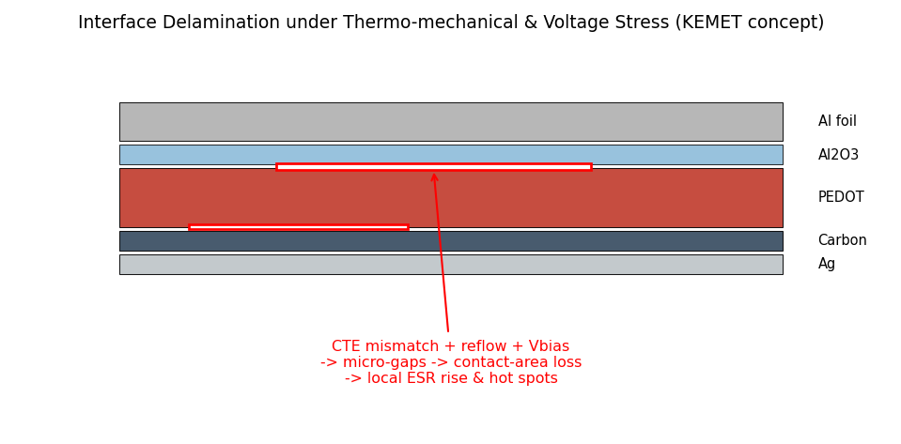
图 4-6 界面分层机理：CTE 失配＋回流＋电压应力→界面微缝→接触面积丧失→局部 ESR 上升与热点
图片解读：多层界面（铝/氧化膜/PEDOT/碳/银）在热—机—电应力下产生微缝，丧失接触面积；分层与湿、热氧化相互促进。改绘自界面退化的机理认识（KEMET 等，待核实）。作者自绘示意。
分层机理具有两点重要含义：其一，它把"机械可靠性"（回流、温循、跌落/弯曲）与"电气退化"（ESR）耦合起来，使 SAPC 的可靠性评价不能脱离封装与组装工艺；其二，分层往往与湿、热氧化相互促进——分层形成的缝隙为水分与氧的侵入提供通道，加速 PEDOT 的去掺杂与热氧化，而 PEDOT 退化又改变界面应力分布，形成正反馈。这种耦合正是4.5节多应力耦合分析的微观基础。
值得补充的是，叠层结构在带来低 ESR 的同时，也使分层风险随叠层数增加而上升：层数越多、界面越多，CTE 失配累积的应力越大，且各层退化的不一致会引入并联支路间的电流再分配，使局部过热加剧。相对而言，卷绕式液态铝电解的界面较少、且液态电解质可在一定程度上"填补"微小缝隙，故其分层敏感性低于叠层 SAPC；而 MLCC 的共烧一体结构虽无聚合物界面分层，却以陶瓷脆性裂纹为机械失效主形式。这一对照说明，分层是 SAPC 叠层化、聚合物化所付出的可靠性代价之一，需通过界面工程（如改善碳/银层附着、优化端子与封装应力）加以抑制——这也是器件设计与失效机理研究交汇的典型问题。

4.5 温—电—湿多应力耦合
真实工况下，温度、电压与湿度从不单独作用，而是耦合共同驱动 SAPC 退化（如图4-7所示）。耦合的物理实质在于：温度既直接驱动热氧化，又通过 Arrhenius 关系放大湿、电相关过程的速率；湿度既直接引发 PSS 溶胀、去掺杂与水合，又通过降低介质绝缘而放大电场作用；电压（偏置）既直接驱动介质中的离子/缺陷迁移与漏电，又通过局部焦耳热放大热效应。三者两两耦合、乃至三者协同，使 SAPC 的退化速率往往显著高于任一单应力作用之和——这正是湿热偏置（THB）比单一温度或单一湿度更严苛、更具评价价值的物理原因。
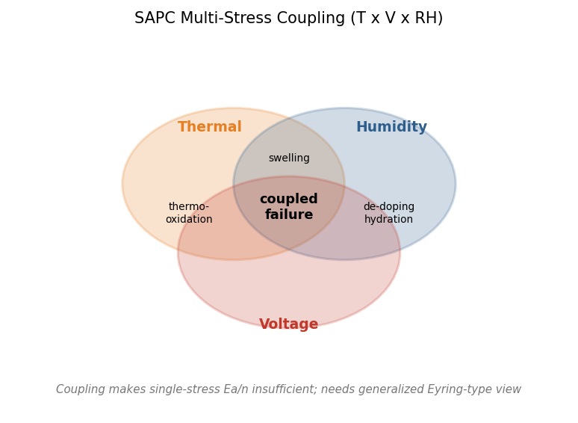
图 4-7 SAPC 温—电—湿多应力耦合示意（T×V×RH）
图片解读：三应力两两交叠区对应耦合子机理（热氧化、去掺杂/水合、溶胀等）；耦合使单应力 Ea/指数不足以描述退化，需广义 Eyring 型多应力视角。作者自绘。
从建模视角看，单一的 Arrhenius（温度）或逆幂律（电压）或湿度幂律，都不足以刻画这种耦合；需借助广义 Eyring 型多应力模型，将温度、电压、湿度及其交互项统一纳入，其寿命（或退化速率倒数）的一般形式可写作式（4-3），其中 T 为温度、V 为电压、RH 为相对湿度，Ea 为激活能，n 为电压指数，b 为湿度系数，c 为温—电交互系数，k 为玻尔兹曼常数，A 为常数。式中交互项 exp(c·V/kT) 即刻画了温度与电压（乃至湿度）的协同效应——这正是单应力模型所缺失、而真实工况下不可忽视的部分。
L(T,V,RH) = A · V^(-n) · exp(Ea/kT) · exp(-b·RH) · exp(c·V/kT) （4-3）
然而，本综述在梳理中发现：面向 SAPC 的多应力耦合机理目前多停留在"定性指认耦合存在"的层面，对式（4-3）中各项的具体函数形式、交互系数 c 的取值与物理来源、各应力的相对权重、以及耦合是否存在阈值/突变，缺乏定量理论与充分的试验标定。换言之，广义 Eyring 框架虽提供了形式上的统一，但其参数对 SAPC 而言仍是"待标定的黑箱"。这是第六章研究空白 G3 的直接来源，也是本学位论文拟着力突破的方向之一。
【评述】SAPC 机理的核心判断：其失效物理可凝练为"一升二退一分层"——PEDOT 热氧化/去掺杂致电导退化（ESR 上升）、氧化膜水合致介质退化（漏电），叠加界面分层致接触退化，并由温—电—湿多应力耦合共同驱动。其中，PEDOT 阴极退化是 SAPC 区别于液态前身的本质所在，而多应力耦合的定量刻画则是当前最薄弱、最值得攻关的环节。

4.6 四类对照器件的核心失效机理
将 SAPC 的机理置于五类器件的机理谱系中对照，可更清晰地辨析其继承性与独特性。以下分述四类对照器件的核心机理。

4.6.1 液态铝电解：电解液蒸发与氧化膜退化
液态铝电解的主导磨损机理是电解液蒸发：在温度驱动下，电解质通过密封橡胶塞缓慢挥发流失，使有效电解质量减少，离子导电路径恶化，宏观表现为容量下降与 ESR 上升（如图4-8所示）。其温度依赖以 Arrhenius 描述，激活能约0.9—1.0 eV（待核实），并由此衍生出著名的"10℃/倍"寿命经验（温度每升高约10℃，寿命约减半）。与 SAPC 对照：二者共享阳极氧化膜介质（故漏电/击穿机理同源），但 SAPC 以"聚合物热氧化"取代了"电解液蒸发"作为主导退化机理，且因无液态组分而消除了干涸与喷浆；同时 SAPC 失去了液态电解质对氧化膜的"再阳极化/自愈"能力。这一对照最直接地揭示了"固态化"对失效物理的改写。
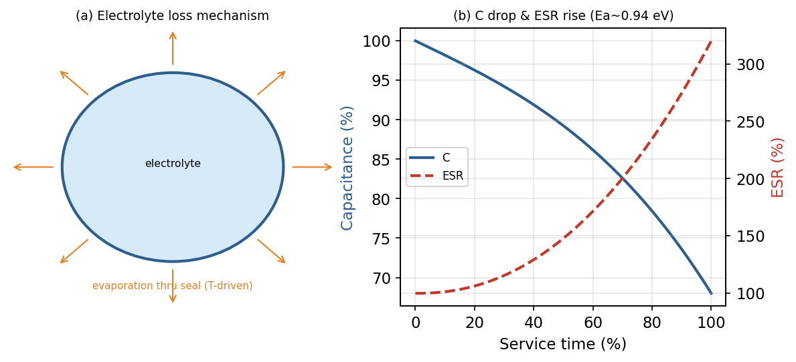
图 4-8 液态铝电解的电解液蒸发机理(a)与容量下降/ESR 上升退化(b)（示意）
图片解读：(a) 电解质经密封件挥发流失；(b) 容量下降、ESR 上升，Ea≈0.94 eV（代表值，待核实）。SAPC 以聚合物热氧化取代蒸发、并消除干涸/喷浆。作者自绘。

4.6.2 MLCC（BME）：氧空位迁移与机械裂纹
MLCC 的核心退化机理有二：一是绝缘退化，以氧空位迁移为代表——在直流偏置与温度作用下，钛酸钡介质中的氧空位向阴极侧迁移富集，使绝缘电阻（IR）随时间下降，最终导致击穿（Waser 等的氧空位迁移模型，如图4-9所示，IR 随时间近似指数衰减）；二是机械裂纹，源于贴装弯曲、回流热冲击等，裂纹为电化学迁移与击穿提供通道。其激活能约0.9—1.5 eV（待核实）。与 SAPC 对照：MLCC 的退化主轴是介质绝缘（IR），失效以突发短路为主、危险性高（可热失控）；而 SAPC 的退化主轴是阴极电导（ESR）、失效以缓变开路为主、良性。二者代表了"介质退化主导"与"阴极退化主导"两种截然不同的失效物理范式。
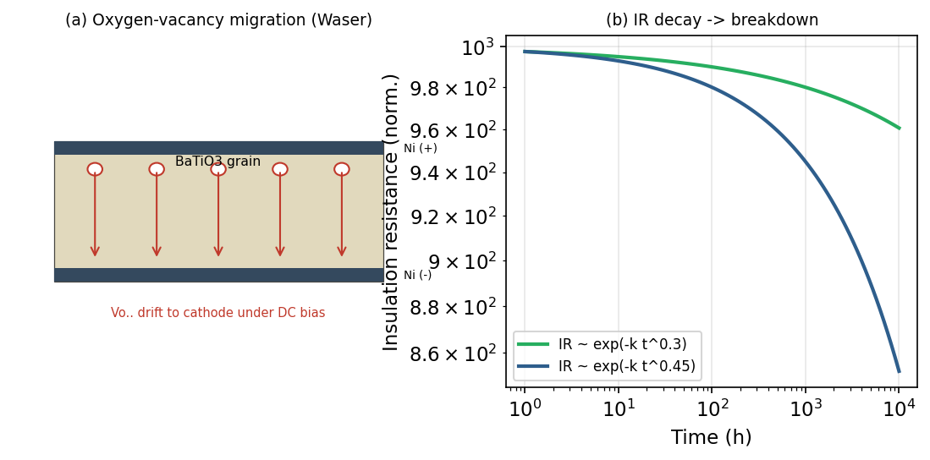
图 4-9 MLCC 的氧空位迁移机理(a)与绝缘电阻退化(b)（示意）
图片解读：(a) 直流偏置下氧空位向阴极迁移富集；(b) IR 随时间衰减直至击穿。MLCC 退化主轴是介质绝缘，区别于 SAPC 的阴极电导。改绘自 Waser 模型示意，参数待核实。作者自绘。

4.6.3 金属化薄膜：自愈累积与端面退化
金属化薄膜电容的特色机理是自愈（self-healing）：当介质局部击穿时，击穿点处的纳米级金属镀层被电弧瞬间蒸发，从而把缺陷点"清除/隔离"，电容得以继续工作（如图4-10a所示）。但每次自愈都会损失微小的有效电极面积，长期累积使容量缓慢下降（如图4-10b所示，容量随自愈次数对数式下降）；此外还存在端面喷金腐蚀、湿热退化等机理。与 SAPC 对照：SAPC 的良性短路自隔离与薄膜的自愈在"缺陷自隔离"上有相通之处（PEDOT 受热氧化转绝缘，类似镀层蒸发隔离），这为以薄膜自愈研究方法（如原位观测、超声检测）借鉴用于 SAPC 提供了思路；但薄膜以容量衰减为退化主轴，而 SAPC 以 ESR 为主轴。
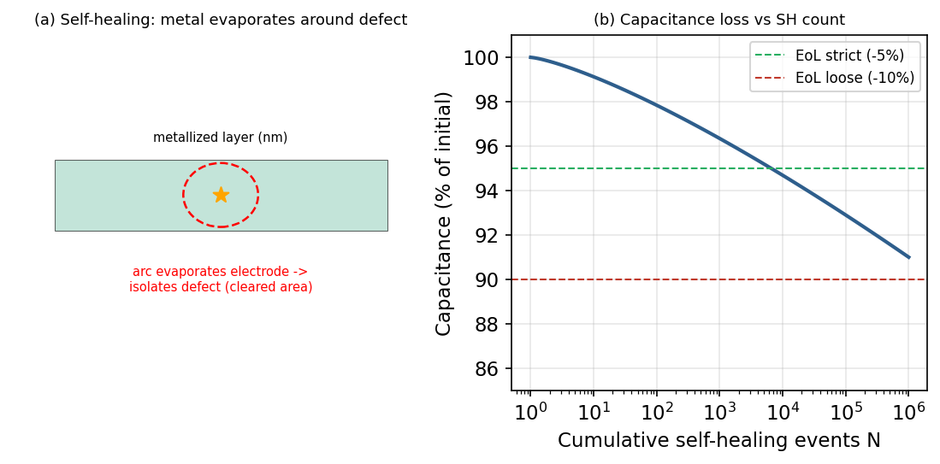
图 4-10 金属化薄膜的自愈机理(a)与自愈累积致容量衰减(b)（示意）
图片解读：(a) 缺陷点电极蒸发自隔离；(b) 容量随自愈次数累积下降。SAPC 的良性短路自隔离与之相通，可借鉴其表征方法。作者自绘。

4.6.4 钽电容：场致结晶与热失控（MnO₂）/聚合物热氧化
钽电容的核心机理因阴极而异。对 MnO₂ 阴极钽：一是场致结晶——Ta₂O₅ 非晶氧化膜在电场与温度作用下向晶态转变，晶界为漏电提供通道，使漏电流随时间增长（如图4-11a所示）；二是热失控/浪涌点燃——当击穿点焦耳热使局部温度升高，MnO₂ 在高温下分解释放氧，氧又助燃，形成正反馈直至点燃（如图4-11b所示）。对导电聚合物阴极钽：以聚合物热氧化致 ESR 上升为主导退化机理，且因无 MnO₂ 供氧而消除了点燃风险、呈良性失效。与 SAPC 对照：聚合物钽与 SAPC 共享"导电聚合物阴极热氧化"机理，是 SAPC 阴极机理最直接的类比对象；而 MnO₂ 钽的点燃风险则反衬出 SAPC（及聚合物钽）良性失效的安全价值。
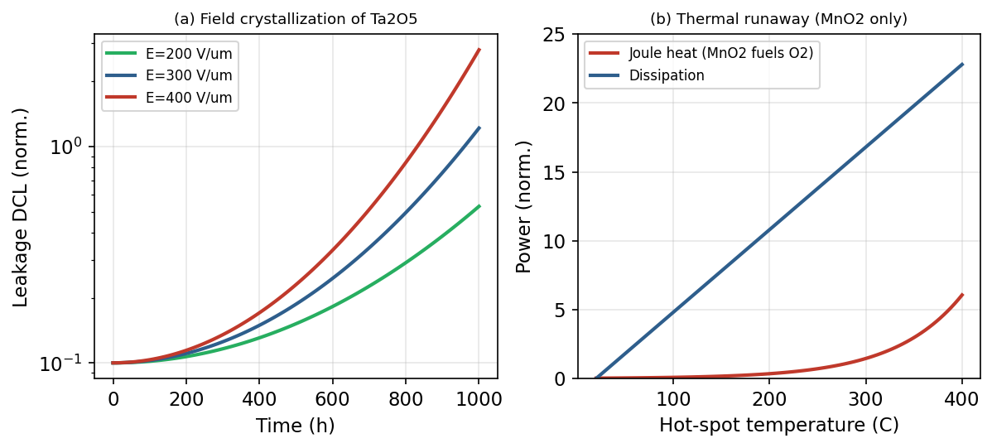
图 4-11 钽电容的场致结晶致漏电(a)与 MnO₂ 阴极热失控(b)（示意）
图片解读：(a) 场致结晶使漏电随时间/场强增长；(b) MnO₂ 供氧致焦耳热—供氧正反馈点燃。聚合物阴极钽与 SAPC 共享聚合物热氧化机理且良性。曲线为示意，参数待核实。作者自绘。
四类对照器件的机理对照，可进一步提炼为三条"机理学规律"，对认识 SAPC 极具启发。其一，"介质机理随阳极氧化膜体系而定"：液态铝电解、SAPC 同为 Al₂O₃ 体系，其介质退化（水合、漏电、击穿）相近，而钽为 Ta₂O₅ 体系，独有场致结晶——这说明 SAPC 的介质侧机理应主要向液态铝电解类比，而非向钽类比。其二，"阴极机理随阴极材料而定"：凡采用导电聚合物阴极者（SAPC、聚合物钽），其阴极退化均以热氧化/去掺杂致 ESR 上升为主，且失效良性；凡采用无机阴极者（液态电解质、MnO₂），则各有蒸发或供氧点燃之虞——这说明 SAPC 的阴极侧机理应主要向聚合物钽类比。其三，"失效安全性由是否含氧来源/液态组分决定"：MnO₂（供氧）与液态电解质（内压）是危险失效的物质基础，SAPC 二者皆无，故良性。这三条规律共同支撑了第二章"双共性"定位的机理含义，也使本综述的对照逻辑（介质向液态铝电解、阴极向聚合物钽）获得了机理层面的依据。

4.7 机理对照矩阵与激活能综合归纳
为系统归纳五类器件的机理异同，图4-12给出"器件×核心机理"对照矩阵。可见：电解液蒸发为液态铝电解独有；PEDOT 热氧化为 SAPC 主导、并与聚合物钽共享；氧化膜水合为 SAPC 次要而液态铝电解轻微；氧空位迁移为 MLCC 主导；自愈为薄膜主导、SAPC/钽轻度具备（良性自隔离）；场致结晶为钽独有；裂纹/分层则在 SAPC、MLCC、钽中均有不同程度体现。矩阵直观印证了前文判断：SAPC 的机理是"继承自阳极氧化膜介质＋新生于导电聚合物阴极"的复合体，其最独特者为 PEDOT 热氧化/去掺杂，最关键的横向类比对象为聚合物钽。
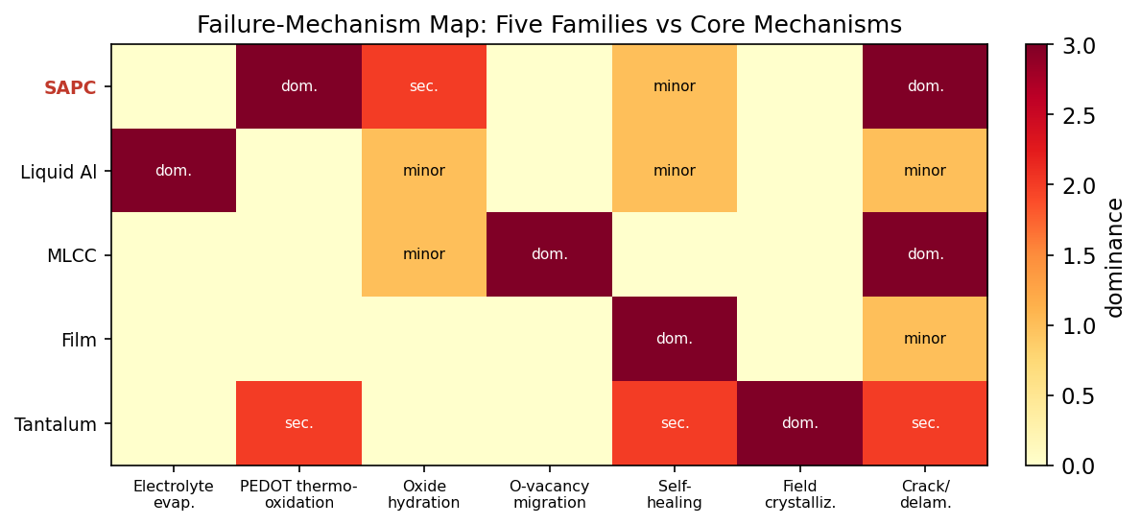
图 4-12 五类器件×核心失效机理对照矩阵
图片解读：颜色/标注表示该机理在该器件中的主导(dom.)/次要(sec.)/轻微(minor)程度。SAPC 行（红标）以 PEDOT 热氧化为主导，与聚合物钽共享。作者自绘归纳矩阵。
图4-13进一步对照五类器件的表观激活能 Ea 代表性区间。可见 SAPC/PEDOT 的 Ea 相对最低（约0.55—0.90 eV，待核实），液态铝电解约0.85—1.05 eV，MLCC 约0.90—1.49 eV，薄膜约0.80—1.20 eV，钽约1.10—1.50 eV。Ea 的物理含义是退化过程跨越能垒所需的能量，Ea 越大温度敏感性越强。SAPC 较低的 Ea 解释了其温度寿命较稳健（可用较宽松的温度折算），但也提示：仅靠提高温度难以有效加速 SAPC 退化，必须配合湿、电应力——这与4.3、4.5节的结论一致，并对加速试验设计具有直接指导意义。表4-2汇总五类器件核心机理、表征量、Ea 区间与对照要点。
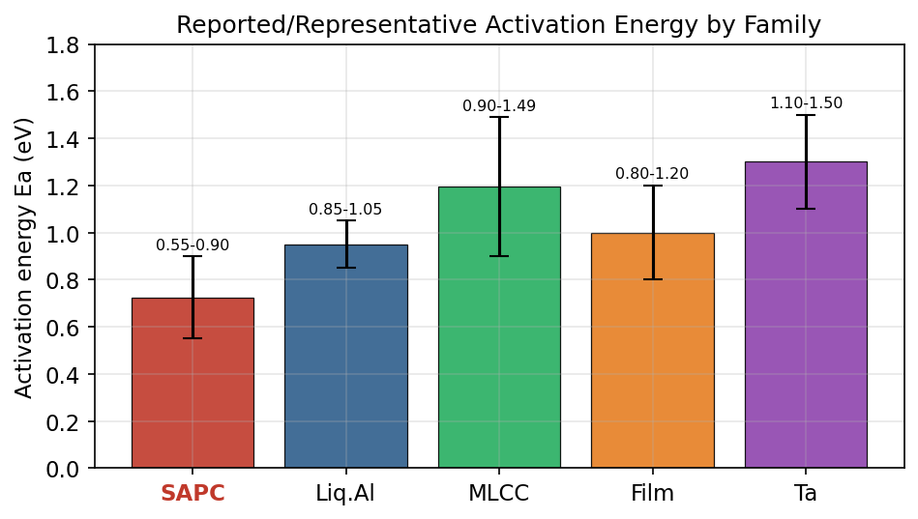
图 4-13 五类器件表观激活能 Ea 的代表性区间对照
图片解读：SAPC（红标）Ea 最低，温度敏感性最缓；误差棒为代表性区间。各数值为综合归纳的代表性范围，随体系/工艺/定义而异，待核实。作者自绘。
表 4-2 五类（含钽两路线）电容器核心机理与激活能对照
类型 | 核心机理 | 主导表征量 | Ea 代表区间(eV) | 与 SAPC 对照要点
SAPC（主线） | PEDOT 热氧化/去掺杂、水合、分层 | ESR↑、DCL↑ | 约0.55–0.90 | 主线；阴极电导退化为本质
液态铝电解 | 电解液蒸发、氧化膜退化 | C↓、ESR↑ | 约0.85–1.05 | 共介质，异阴极；无蒸发/喷浆
MLCC（BME） | 氧空位迁移、机械裂纹 | IR↓→短路 | 约0.90–1.49 | 介质退化主导、突发危险
金属化薄膜 | 自愈累积、端面退化 | C↓ | 约0.80–1.20 | 自隔离相通、退化轴不同
钽 MnO₂ | 场致结晶、热失控 | DCL↑→点燃 | 约1.10–1.50 | 点燃风险反衬 SAPC 良性
钽 聚合物 | 聚合物热氧化、分层 | ESR↑ | 约0.6–1.0 | 共阴极机理，最直接类比

4.8 失效机理研究的国内外进展对照
机理层面是国外（外文文献与机构）积累最深、引领最显著的环节。在 PEDOT 阴极机理上，外文文献较早建立了"颗粒金属/跳跃输运＋导电畴收缩"的热降解图景（如 PEDOT:PSS 热降解机理研究，2008，待核实），并辨析了原位聚合膜与预聚合分散体膜的热稳定性差异（2013，待核实）；NASA NEPP（Teverovsky 等）系统研究了聚合物（钽/铝）电容 ESR 的高温热氧化退化、击穿与自愈，并关注氧渗透路径与阻氧涂层（2019、2021，待核实）；KEMET 提出高湿下分层是聚合物电容电导退化主因（2020，待核实）；CALCE/马里兰大学系统研究了聚合物铝电容的湿热失效及封装几何影响。在介质侧，Waser 的氧空位迁移模型、钽场致结晶（Teverovsky、Pozdeev-Freeman 等）等经典机理为对照器件提供了坚实基础。这些工作共同构成 SAPC 机理认识的理论骨架，其特点是机理刻画深入、原位/表征手段先进，但多以单应力或定性耦合为主。
国内（中文文献）在机理层面进展迅速且各有侧重，但原创性理论仍待加强。在 PEDOT 材料机理上，中文研究关注去酸化/弱碱中和对掺杂稳定性与长期耐久的影响、气相聚合 PEDOT 成膜与结晶度对电导的影响（如成膜反应时间过长致结晶度变化、电导恶化的报道，待核实），与去掺杂/热氧化机理直接相关；在 MLCC 机理上，国内（含高校与中科院相关院所）对超薄层 BME MLCC 的可靠性机理、晶粒尺寸对可靠性的影响等有较系统的中文研究；在薄膜自愈机理上，国内开展了首次自愈的宏—微观分析、自愈原位测试方法、超声检测自愈放电等工作，可为 SAPC 良性短路自隔离机理的表征提供方法借鉴；在相邻的超级电容退化机理上亦有积累。总体看，国内在"机理表征与工程验证"上能力强、产出多，但在面向 SAPC 的原创机理理论（尤其多应力耦合的定量物理形式）与系统性原位多物理场研究方面，与国外头部仍有差距，且较多工作是对国外机理框架的验证、细化与本土化应用。
表 4-3 SAPC 及对照器件失效机理研究的国内外进展对照
机理环节 | 国外（外文文献/机构） | 国内（中文文献） | 差异与互补
PEDOT 热氧化/去掺杂 | 颗粒金属模型、热降解机理、NEPP 系统研究 | 去酸化/中和、气相成膜结晶度研究 | 国外原创理论，国内材料工艺细化
氧化膜水合/介质 | CALCE 湿热失效、封装几何影响 | 固态/聚合物铝湿热退化研究 | 国外机理深，国内工程验证多
分层(热-机-电) | KEMET 指认分层为高湿主因 | 界面与车规可靠性研究跟进 | 认识一致、定量化均不足
多应力耦合 | 多为单应力或定性耦合 | 定性指认为主 | 定量理论为共同空白
对照器件机理 | Waser/场致结晶等经典模型 | BME MLCC、薄膜自愈系统研究 | 国内在对照器件机理较活跃
机理研究的深化，离不开表征手段的进步。在 SAPC 及导电聚合物电容的机理研究中，国内外已发展出多种互补的表征方法：阻抗谱（EIS）用于分离阴极电导、界面接触与介质损耗对 ESR 的贡献，是追踪退化的核心电学手段；X 射线光电子能谱（XPS）、傅里叶变换红外光谱（FTIR）与拉曼光谱用于表征 PEDOT 的掺杂态、共轭结构与氧化程度，可直接观测去掺杂与热氧化；扫描/透射电镜（SEM/TEM）与聚焦离子束（FIB）剖切用于观察导电畴形貌、界面分层与裂纹；超声扫描显微（SAM）则可无损探测内部分层与自愈放电（国内已有以超声方法检测金属化膜电容自愈放电的工作，可迁移借鉴）。其中，"原位（in-situ）"表征——即在施加温/湿/电应力的同时实时观测上述结构与成分演变——是当前最具突破潜力、却也最不充分的方向：唯有原位手段才能把"掺杂态—导电畴—ESR"的演变链条在时间轴上贯通，从而支撑 G4 所需的定量退化动力学。国内在薄膜自愈原位测试装置等方面已有探索，为 SAPC 原位机理研究提供了方法基础。
此外，机理认识的"可比性"还受制于失效分析（FA）方法的规范化。开路/短路/ESR 异常样品的失效定位（如热点定位、剖切、成分线扫）、以及失效模式—机理—应力的归因（FMMEA），在不同实验室间尚缺乏统一流程，导致同类机理在不同来源文献中的命名与权重不尽一致。这一方法学层面的不统一，与第三章指出的"失效阈值不统一"互为表里，共同削弱了 SAPC 机理研究结果的横向可比性，亦应在未来的标准化工作中一并解决。
【评述】失效机理模块评述：国外在 SAPC 核心机理（PEDOT 热氧化/去掺杂、分层、水合）的定性认识与原位表征上引领，国内在材料工艺机理与对照器件机理上快速跟进、工程验证扎实；但二者共同的薄弱环节在于：（1）PEDOT 去掺杂/热氧化的退化动力学缺乏统一、可定量预测的物理模型（多为唯象 Arrhenius/指数拟合）；（2）温—电—湿多应力耦合缺乏定量理论与充分标定。这两点构成第六章研究空白 G3、G4 的核心。

第五章 国内外研究现状对比总览
前三章已沿"器件—失效模式—失效机理"三模块主线，分别在各模块末尾对国内外进展作了对照与评述。本章在此基础上作横向汇总，从三模块综合水平（5.1）、多维度量化对比（5.2）与研究演进脉络（5.3）三个视角，给出 SAPC 失效模式与失效机理研究国内外格局的总体判断，为第六章凝练研究空白作铺垫。需重申本综述对"国内/国外文献"的界定：以撰写语言为准，中文为国内、外文为国外。

5.1 三模块研究水平的综合对照
图5-1以雷达图综合对照国内外（外文/中文文献）在器件理解、失效模式表征、失效机理理论、原位表征、工程转化与原创模型六个维度上的研究水平。总体格局可概括为"国外引领范式、国内深化工程"：国外在失效机理理论、原位表征与原创模型上长期领先，得益于 NASA NEPP、CALCE、KEMET 等机构与日系厂商的长期积累；国内在工程转化（材料量产、车规落地、可靠性数据）上快速逼近甚至在某些工程指标上不落下风，但在机理理论的原创性与原位多物理场表征的系统性上仍存明显差距。值得注意的是，"工程转化"维度国内外接近，反映出国产 SAPC 产业链的成熟，但这并不等同于对失效物理"定义权"的掌握。
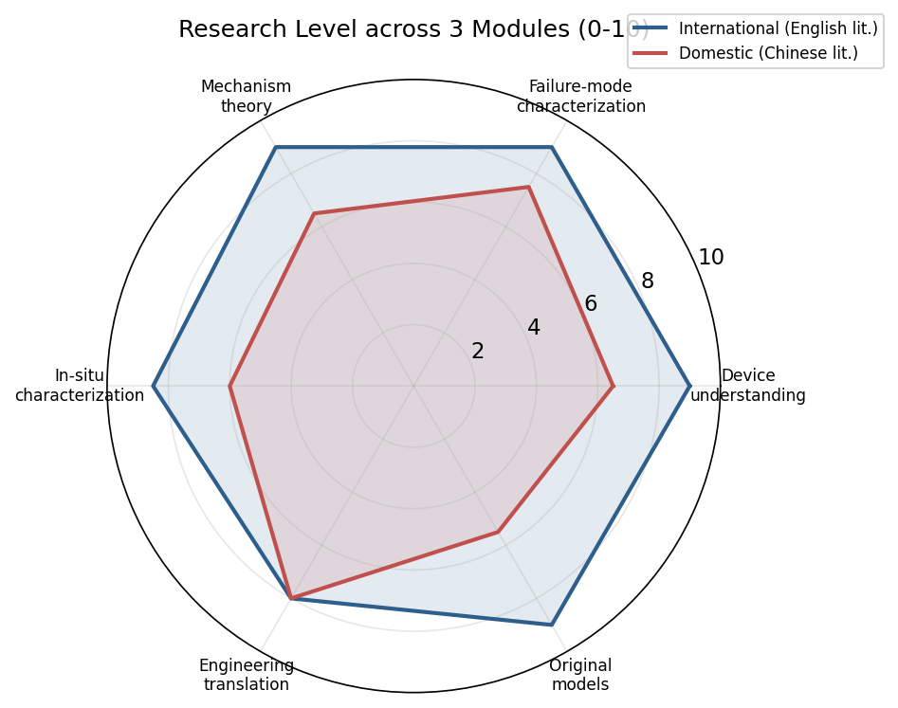
图 5-1 国内外 SAPC 研究水平六维雷达对照（0—10，定性）
图片解读：国外（蓝）在机理理论、原位表征、原创模型上领先，国内（红）在工程转化上接近；评分为基于文献计量与内容分析的定性归纳。作者自绘。
对这一格局的成因，可从研究生态的差异加以理解。国外（尤以美、日、欧）拥有 NASA NEPP、CALCE 等长期专注电子元器件可靠性的机构，以及 KEMET、Panasonic、Nichicon、Nippon Chemi-Con 等深耕数十年的厂商，形成了"机理研究—判据制定—产品迭代"的闭环，且其成果以英文发表、被国际标准与手册广泛采纳，掌握了失效物理的"定义权"。国内的研究生态则呈"高校/院所偏机理验证、企业偏工艺产品"的分工，二者之间的贯通与积累尚不及国外深厚，且高水平成果有相当部分以英文发表（按本综述界定应归入外文组），客观上削弱了中文文献在原创机理上的显示度。理解这一成因，有助于客观看待"国外引领、国内跟进"的现状：差距既有研究历史与积累的客观原因，也有成果发表语言与评价导向的结构性因素，而非简单的能力高下之分。

5.2 多维度量化对比
图5-2从起步时间、研究深度、原创性、工程落地、标准/判据话语权五个维度作柱状对比。可见：在起步时间与原创性上，国外（外文文献）显著领先——PEDOT 机理、聚合物电容失效判据、关键加速试验方法多由国外首创；在工程落地上国内（中文文献/企业）已与国外比肩；而在"标准/判据话语权"上，国内仍以引用国外判据为主，缺乏面向 SAPC 的自主失效率基准与统一失效阈值标准。这一对比清晰地指向：国内 SAPC 研究的短板不在"做不出来"，而在"定义不了标准"——即缺乏原创机理理论与权威判据体系。
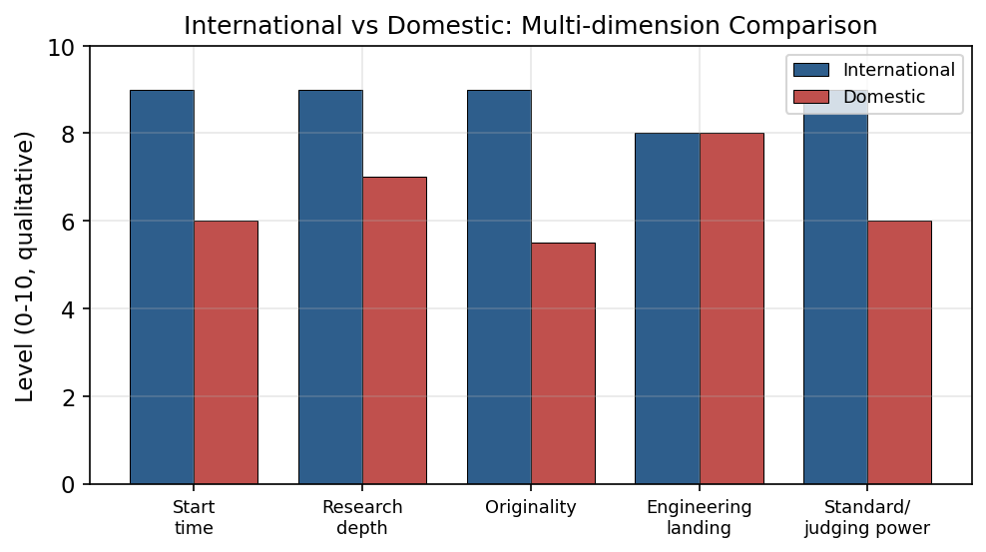
图 5-2 国内外多维度对比（起步时间/深度/原创/工程落地/标准话语权）
图片解读：国外在起步、原创、标准话语权上领先，国内在工程落地上接近。评分为定性归纳。作者自绘。
从文献计量的角度可进一步印证这一格局。在原创性指标（如奠基性/高被引论文、首次提出机理或判据者）上，国外占据绝对优势：PEDOT 的颗粒金属/导电畴热降解图景、聚合物电容湿热失效与分层机理、聚合物钽 ESR 热氧化退化等关键认识，均首发于外文文献与机构报告；而中文文献中，原创性机理理论相对较少，更多是对国外机理框架的验证、细化与本土化应用，或集中于材料工艺改进与对照器件（如 BME MLCC、薄膜自愈）。在产出数量上，近年中文文献增长迅速，在固态/聚合物铝电容的工艺、车规可靠性评估与相邻领域（薄膜、超级电容）的退化研究上产出可观，反映出国内研究力量的快速壮大；但"数量接近"不等于"影响力对等"——衡量影响力的高被引、被国际标准/手册采纳、被同行机理命名引用等指标，国外仍明显领先。这一"量近质差"的现象，正是国内 SAPC 研究当前阶段的真实写照。
需要客观指出的是，上述对比中的评分与判断属定性归纳，旨在刻画总体格局而非精确计量；其依据是本综述对纳入文献的内容分析与来源结构（参见第一章图1-4），而非严格的文献计量统计。即便如此，"国外引领范式、国内深化工程"这一总体判断，在器件、失效模式、失效机理三模块的逐节评述中反复得到印证，具有较强的稳健性。对国内研究而言，其真正的提升空间不在于"多发文章"，而在于"提出原创机理理论、建立自主判据标准、掌握失效物理的定义权"——这恰是本学位论文努力的方向。
表5-1将三模块的国内外对比汇总为一表，作为本综述对照分析的总索引。综合三模块可见，国内外差距并非均匀分布：在"器件"模块差距最小（产业链成熟），在"失效模式"模块差距居中（判据待统一），在"失效机理"模块差距最大（原创理论与多应力耦合定量化薄弱）。这一"差距梯度"恰好提示了本学位论文最有价值的着力点应落在失效机理模块，尤其是多应力耦合与 PEDOT 退化动力学的定量化。
表 5-1 三模块国内外研究现状对比总览
模块 | 国外突出之处 | 国内突出之处 | 主要差距 | 差距程度
器件结构与材料 | PEDOT 材料/工艺与产品标准首创 | 材料量产、低ESR长寿命产品 | 最高可靠等级一致性、基础工艺数据库 | 较小
失效模式 | ESR/DCL 主导认识、EoL 判据提出 | 良性失效工程把握、车规数据 | 统一失效阈值/判据缺位 | 居中
失效机理 | PEDOT 机理理论、原位表征、原创模型 | 材料机理细化、对照器件机理、工程验证 | 原创理论弱、多应力耦合未定量 | 较大

5.3 研究演进脉络与态势
图5-3以时间轴呈现 SAPC 相关失效机理研究的演进：自1969年 Prokopowicz-Vaskas 陶瓷电容寿命经验式、1990年 Waser 氧空位迁移模型等对照器件机理奠基，至2000年 PEDOT 固态电容商业化、2008年 PEDOT:PSS 热降解机理研究、2016年前后 CALCE 聚合物铝湿热失效研究、2019年 NASA 聚合物钽 ESR 热氧化研究、2020年 KEMET 分层机理，再到2025年前后的去掺杂调控与原位分析。这一脉络显示：SAPC 机理研究正从"借用对照器件经典机理"走向"针对 PEDOT 阴极的专门机理"，从"单应力唯象"走向"多应力与原位多物理场"，从"机理定性指认"走向"退化动力学定量化"。本学位论文正处于这一演进的前沿节点上。
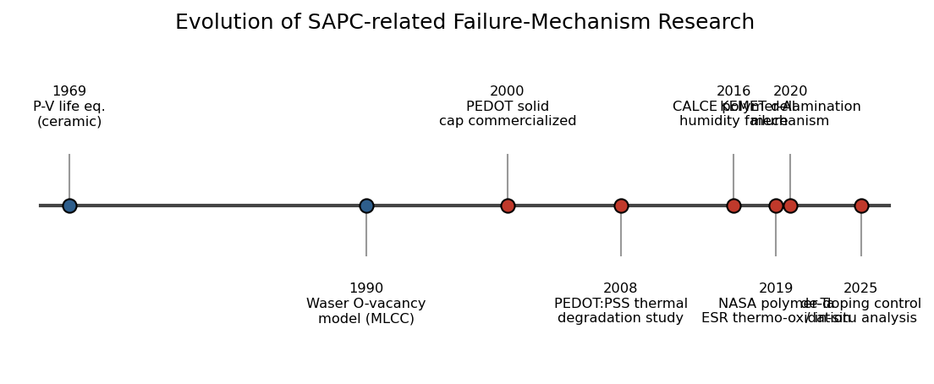
图 5-3 SAPC 相关失效机理研究的演进时间轴
图片解读：蓝点为对照器件经典机理奠基，红点为 SAPC/聚合物阴极专门机理进展；趋势为从借用经典、单应力唯象走向专门机理、多应力与定量化。年份为代表性节点。作者自绘。
【评述】总览判断：国内外 SAPC 失效研究呈"国外引领范式、国内深化工程"的互补格局，差距集中在原创机理理论、强物理嵌入与跨工况泛化三方面，且差距在三模块上呈"器件小、模式中、机理大"的梯度。这一判断为第六章逐条凝练研究空白、并对接学位论文研究内容提供了直接依据。

第六章 研究空白与展望
综述的归宿是"立靶"：将前文的批判性评述凝练为若干条研究空白，并逐条对接到学位论文的研究内容，使综述与正文形成咬合；最后展望未来趋势。本章先逐条凝练研究空白并给出量化证据（6.1），继而建立研究空白与学位论文研究内容的对接关系（6.2），最后从材料、机理、建模与可靠性保证四个层面展望未来趋势（6.3）。

6.1 四条研究空白及其量化证据
综合第二至五章的对照与评述，本综述凝练出当前 SAPC 失效模式与失效机理研究的四条关键空白。每条均遵循"现象—证据—去向"的逻辑表述，确保研究空白"立得住"。

G1：SAPC 失效率（FIT）基准缺位
现象与证据：与液态铝电解（有成熟的寿命经验与 FIT 数据）、MLCC（有 P-V 寿命式与大量现场数据）相比，SAPC 作为相对年轻的器件，缺乏面向不同工况、不同工艺路线的系统失效率（FIT）基准与 Weibull 形状参数 β 的公开统计；不同来源的寿命标称（如125℃/135℃下4000—5500 h，待核实）多为厂商耐久试验值，难以横向折算为现场失效率。研究去向：需通过多样本加速寿命试验（结合温—电—湿应力）建立 SAPC 的失效率基准与 Weibull 参数体系，使其可靠性可量化、可比较。
这一空白的深层原因在于：SAPC 的退化为缓变磨损型（β 通常大于1，呈递增失效率），其 FIT 不仅取决于器件本身，还强烈依赖工况（温、湿、电、纹波）与工艺路线；而现有数据多来自单一应力的厂商耐久试验，既未覆盖多应力工况，也未公开 Weibull 参数，使不同来源的寿命数据无法在统一的失效率框架下比较。填补该空白，不仅需要试验数据，更需要建立"应力—FIT"的可外推关系，这又与 G3（多应力耦合）相互依存。

G2：ESR/容量/漏电失效阈值与 EoL 判据不统一
现象与证据：第三章已指出，SAPC 的 EoL 判据（ESR 上升倍数、容量降幅、DCL 上限、湿热条件）在不同厂商与文献中各执一词，缺乏面向 SAPC 失效物理的统一判据；加之工艺路线差异导致退化速率分散，使跨研究结果难以比较。研究去向：需基于退化轨迹与失效物理，建立统一、可解释的 ESR/容量/DCL 失效阈值与退化轨迹模型，并明确其与工艺路线、工况的关联。
这一空白的特殊性在于：判据不统一并非单纯的"标准缺失"，而是植根于 SAPC 失效物理本身的复杂性。如4.2.1所述，ESR 的变化包含可逆（吸湿去掺杂）与不可逆（热氧化）两部分，故"ESR 翻倍"在湿态与干态下含义不同；又如容量在湿热下相对稳定而 ESR/DCL 更敏感，故沿用液态铝电解"容量降20%"判据并不适合 SAPC。合理的判据应针对 SAPC 以 ESR/DCL 为主轴、并区分可逆/不可逆退化，方能既反映真实健康状态、又具跨工况一致性。这就要求判据的建立必须以机理（G4）与多应力认识（G3）为基础，三者环环相扣。

G3：温—电—湿多应力耦合缺乏定量理论
现象与证据：第四章表明，SAPC 退化由温、电、湿多应力耦合驱动，但现有研究多停留在"定性指认耦合存在"，对耦合的物理形式（交互项函数、应力权重、是否存在阈值/突变）缺乏定量理论与充分标定；单一 Arrhenius/逆幂律/湿度幂律均不足以刻画。研究去向：需构建广义 Eyring 型多应力耦合机理模型，统一纳入温、电、湿及交互项，并以多因子加速试验标定，给出可外推的耦合退化律。

G4：PEDOT 去掺杂/热氧化退化动力学未被定量刻画
现象与证据：PEDOT 去掺杂/热氧化是 SAPC 区别于液态前身的本质机理，但现有认识多为"颗粒金属/导电畴收缩"的定性图景与唯象 Arrhenius/指数拟合（参见式（4-2）），缺乏将微观（掺杂态、导电畴、氧渗透）与宏观（ESR、Ea）联系起来的、可定量预测的退化动力学模型；原位多物理场表征亦不充分。研究去向：需结合原位光谱/成分表征与物理建模，建立 PEDOT 阴极退化的定量动力学，阐明掺杂态—导电畴—ESR 的定量映射及其温/湿/电依赖。
进一步看，G4 的难点在于"跨尺度"：掺杂态浓度、导电畴尺寸属纳观/微观量，ESR 属器件宏观量，二者之间隔着导电畴的渗流网络这一介观环节。现有研究或停留在材料层面（研究 PEDOT 薄膜的电导随温/湿变化），或停留在器件层面（拟合 ESR 随时间变化），缺乏贯通三个尺度的物理模型。加之去掺杂的可逆性与热氧化的不可逆性叠加（见4.2.1），使从宏观 ESR 反演微观机理更为困难。本学位论文拟以原位 XPS/拉曼/阻抗谱联用、结合渗流理论与反应动力学建模，尝试打通这一跨尺度链条，这既是最具原创空间的方向，也是支撑 G1—G3 的机理基石。

6.2 研究空白与学位论文研究内容的对接
图6-1将四条研究空白逐条对接到学位论文拟开展的研究工作（W1—W4），形成"空白—工作"的一一映射，体现综述对正文的导向作用。表6-1进一步以"研究空白—量化证据—对应研究内容—预期产出"四列，将对接关系表格化，确保每条空白都能落到具体、可检验的研究内容上。这正是优秀研究现状"导向自己"的关键体现：读者读完即可预判作者接下来要做什么。
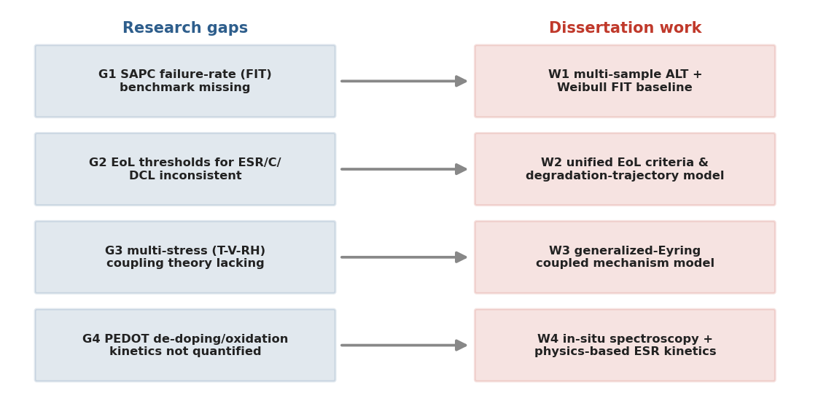
图 6-1 研究空白（G1—G4）与学位论文研究内容（W1—W4）的对接
图片解读：左列为四条研究空白，右列为对应的学位论文研究工作，箭头表示一一对接；体现综述"立靶—瞄准"的逻辑闭环。作者自绘。
表 6-1 研究空白与学位论文研究内容对接表
研究空白 | 量化证据/现状 | 对应研究内容 | 预期产出
G1 FIT 基准缺位 | 缺系统 FIT 与 β；寿命标称为耐久值 | W1 多样本温-电-湿 ALT＋Weibull 分析 | SAPC 失效率基准与 β 体系
G2 失效阈值不统一 | EoL 判据(ESR 倍数/容量降/DCL)各异 | W2 统一 EoL 判据＋退化轨迹模型 | 可解释的失效阈值与轨迹模型
G3 多应力耦合无定量理论 | 多为定性指认耦合 | W3 广义 Eyring 多应力耦合建模＋多因子标定 | 可外推的耦合退化律
G4 PEDOT 退化动力学未定量 | 唯象拟合为主、原位表征不足 | W4 原位表征＋PEDOT 退化物理动力学 | 掺杂态—导电畴—ESR 定量映射
【评述】对接逻辑：四条研究空白分别指向失效率基准（G1/W1）、失效阈值与轨迹（G2/W2）、多应力耦合（G3/W3）与 PEDOT 退化动力学（G4/W4），共同构成本学位论文围绕 SAPC 失效模式与失效机理的研究框架。其中，G3、G4 是差距最大、最具原创空间的方向，亦是本论文拟重点突破之处。

6.3 未来趋势展望
立足三模块的现状与空白，本综述从材料、机理、建模与可靠性保证四个层面展望 SAPC 失效与可靠性研究的未来趋势（如图6-2所示）。
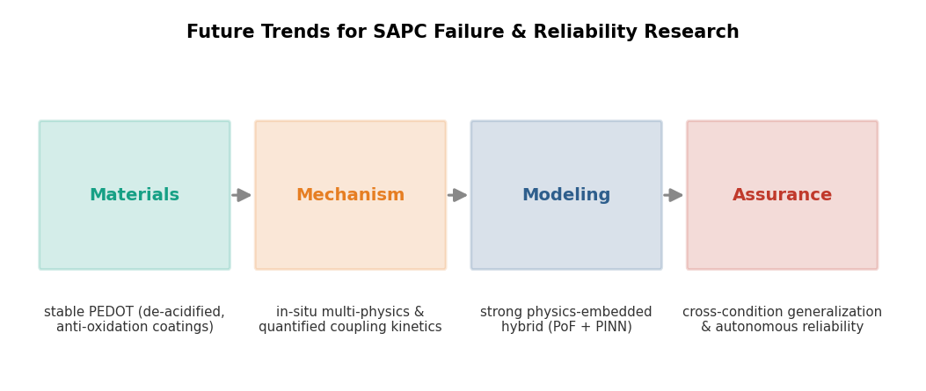
图 6-2 SAPC 失效与可靠性研究的未来趋势（材料—机理—建模—保证）
图片解读：四个层面递进——稳定化材料、原位多物理场机理、强物理嵌入混合建模、跨工况自主可靠性保证；其中机理与建模是本论文着力点。作者自绘。
其一，材料层面：发展稳定化 PEDOT 阴极，包括去酸化/中和 PSS 以缓解酸性侵蚀与去掺杂、引入阻氧/阻湿保护涂层以抑制热氧化与吸湿、优化成膜路线以减少残留离子并提升导电畴稳定性，从源头降低 SAPC 的湿/热敏感性。其二，机理层面：发展原位多物理场表征（原位光谱、阻抗谱、显微与成分分析），在服役应力下实时观测 PEDOT 掺杂态、导电畴与界面的演变，建立微观—宏观贯通的退化动力学，填补 G4。其三，建模层面：发展强物理嵌入的混合建模，将失效物理（PoF）先验与数据驱动方法结合，构建广义 Eyring 型多应力耦合模型，提升跨工况外推能力与可解释性，填补 G3（建模方法本身虽超出本综述三模块范围，但以机理为根基）。其四，可靠性保证层面：推动面向 SAPC 的失效率基准与统一失效判据标准建设，发展跨工况泛化的寿命评估与自主化可靠性保证能力，填补 G1、G2，并争取在标准/判据上获得自主话语权。
需要说明四个层面之间的逻辑关系：材料是源头（决定退化的物质基础），机理是核心（揭示退化的物理本质），建模是桥梁（将机理转化为可预测、可外推的能力），可靠性保证是归宿（将认识固化为标准与判据）。四者构成一个由"认识"到"应用"的递进闭环，且与本综述凝练的四条研究空白一一呼应：材料层面回应 G4 的物质基础，机理层面回应 G4，建模层面回应 G3，可靠性保证层面回应 G1、G2。这一对应关系表明，未来趋势并非空泛的展望，而是研究空白在时间维度上的自然延伸，亦是本学位论文研究内容（W1—W4）所处的更大图景。
综上，本综述以 SAPC 为主线、四类主流电容器为对照，沿"器件—失效模式—失效机理"三模块因果链，系统梳理并对照了国内外研究现状，凝练出四条研究空白并逐条对接到学位论文研究内容，最后展望了未来趋势。本综述的双重价值在于：既是关于 SAPC 失效模式与失效机理的领域综述，也是一份"如何撰写以特定器件为主线、对照式、量化化、图文并茂的研究现状"的写作示范。后续各章将沿本章建立的研究框架，逐一开展对四条研究空白的攻关。

参考文献
说明：本参考文献表按撰写语言分为"外文文献"（国外）与"中文文献"（国内）两组，以服务国内外研究现状的对照。凡标注"待核实"者，为本综述据公开资料整理但尚需在提交前于 CNKI / Web of Science / IEEE Xplore / 出版商页面 / 专利数据库逐条复核的卷期、DOI、作者或撰写语言信息，复核后请按 GB/T 7714—2015 统一著录；本综述不虚构任何文献、作者、年份、DOI 或数值，不确定处一律明示。若某条中文团队成果实际以英文发表，应据撰写语言改列入外文组。

一、外文文献（国外）
[1] Pecht M, et al. Failure of polymer aluminum electrolytic capacitors under elevated temperature humidity environments. CALCE, University of Maryland, 2017.（作者全名与期刊/卷期待核实）
[2] Sood B, Pecht M, et al. The effect of package geometry on moisture-driven degradation of polymer aluminum capacitors. M.S. Thesis / Report, University of Maryland (DRUM), 2016.（作者待核实）
[3] Teverovsky A. Degradation of ESR in polymer tantalum capacitors during high temperature storage. NASA NEPP Report, 2019. NTRS 20190030759.
[4] Teverovsky A. Breakdown and self-healing in tantalum capacitors. NASA NEPP Report, 2021. NTRS 20205008339.
[5] Teverovsky A. Reliability and breakdown of solid tantalum capacitors: field crystallization. NASA NEPP Reports, 2008-2021.（具体年代/编号待核实）
[6] Freeman Y, Lessner P, et al. Reliability of manganese dioxide and conductive polymer tantalum capacitors under temperature-humidity-bias testing. CARTS / Journal of the IMAPS (Allenpress), 2015.（作者待核实）
[7] KEMET. New reliability assessment practices for tantalum polymer capacitors. KEMET technical resources, 2020.
[8] KEMET. Advances in reliability of conducting polymer based capacitors in high humidity environment. KEMET technical resources, 2020.（指出分层为高湿下聚合物电容电导退化主因）
[9] Effect of high temperature storage on AC characteristics of polymer tantalum capacitors. IMAPS HiTEC Proceedings, 2021.（热氧化致电阻率随老化时间指数增长；作者待核实）
[10] Development of high temperature tantalum polymer capacitors. IMAPS / ISM Proceedings, 2018.（氧渗透路径与阻氧涂层；作者待核实）
[11] Thermal degradation mechanisms of PEDOT:PSS. Research report / journal article, 2008.（颗粒金属结构、导电畴收缩致老化；作者与出处待核实）
[12] Thermal stability investigation of PEDOT films from chemical oxidation and prepolymerized dispersion. 2013.（原位膜热稳定性弱于预聚合分散体膜；作者与出处待核实）
[13] Insight into the degradation mechanisms of highly conductive PEDOT thin films. 2020.（作者与期刊/卷期待核实）
[14] KyoceraAVX. Solid tantalum capacitors: MnO2 vs. polymer cathodes for high-reliability military and space applications. KyoceraAVX technical paper, 2021/2024.
[15] Murata Manufacturing. Conductive polymer aluminum electrolytic capacitors (ECAS): failure modes and mechanisms. Murata technical document.（开路为主市场失效、高温聚合物降解致容量偏移；版本/年代待核实）
[16] Panasonic. SP-Cap polymer aluminum capacitors (EEF series): layered aluminum technology, datasheets and reliability notes. Panasonic Industrial Devices.（系列与耐久参数随型号而异，待核实）
[17] Prokopowicz T I, Vaskas A R. Research and development, intrinsic reliability, subminiature ceramic capacitors. Final Report ECOM-90705-F, NTIS AD-864068, 1969.
[18] Waser R, Baiatu T, Hardtl K H. dc electrical degradation of perovskite-type titanates. Journal of the American Ceramic Society, 1990, 73(6): 1645-1673.
[19] Pozdeev-Freeman Y, Gill J. Crystallization of anodic Ta2O5 in solid tantalum capacitors. CARTS Proceedings, 2004.（卷期/页码待核实）
[20] Greason W D. Self-healing breakdown studies in metallized film capacitors. IEEE Transactions on Electrical Insulation / EOS, 1995.（卷期待核实）
[21] IEC 60384-1. Fixed capacitors for use in electronic equipment - Part 1: Generic specification. International Electrotechnical Commission.
[22] IEC 60384-24 / -25 / -26. Sectional specifications for surface mount fixed tantalum / aluminium electrolytic capacitors with conductive polymer solid electrolyte. IEC.（具体分部编号与年代待核实）
[23] AEC-Q200. Stress test qualification for passive components. Automotive Electronics Council.
[24] JEDEC JESD22 series. Reliability test methods for solid-state and passive devices. JEDEC Solid State Technology Association.
[25] US Patent Application 20240047142 A1. Method for preparing highly-reliable multilayer solid aluminum electrolytic capacitor. 2024.（叠层固态铝电解电容器结构与制法）

二、中文文献（国内）
[26] 弱碱去除 PEDOT:PSS 质子型掺杂以改善铝固态电解电容器性能的研究. RSC Advances, 2025.（中文团队成果，撰写语言/作者/卷期/DOI 待核实；若为英文撰写则应归入外文组）
[27] 气相聚合 PEDOT 薄膜及其在固态电容器中的应用研究. 材料类期刊, 2021.（成膜结晶度对电导的影响；作者/卷期待核实）
[28] 导电聚合物固态铝电解电容器材料与可靠性研究. 中文期刊/学位论文.（具体题名、作者、年份待核实）
[29] 超薄层钛酸钡基贱金属电极 MLCC 的可靠性机理研究. 物理化学学报, 2024, 40(1): 2304015.（题名/卷期以原文为准，待核实）
[30] 晶粒尺寸对多层陶瓷电容器可靠性的影响及其机理. 华南师范大学学报(自然科学版), 2024.（卷期/DOI 待核实）
[31] 超薄 Ba(Ca)TiO3 基 MLCC 的介电温度稳定性与可靠性（中科院深圳先进电子材料研究院相关团队）. 中文/双语成果.（题名、作者、出处待核实）
[32] 金属化膜电容器首次自愈的宏-微观分析. 高电压技术 / High Voltage, 2025.（撰写语言/作者/卷期待核实）
[33] 金属化膜电容器自愈特性原位测试装置与分析方法. 科学仪器类期刊, 2024.（作者/卷期待核实）
[34] 考虑自愈累积损伤的金属化聚丙烯薄膜电容器容量评估. 电子/电力电子类期刊, 2024.（作者/卷期待核实）
[35] 基于超声方法的金属化膜电容器自愈放电检测. 电子类期刊, 2020.（作者/卷期待核实）
[36] 固态/聚合物铝电解电容器湿热与高温退化及 ESR/容量演变研究. 中文期刊/学位论文.（题名、作者、年份待核实）
[37] 车规级固态铝/聚合物电容器可靠性评估方法研究. 中文期刊/学位论文.（题名、作者、年份待核实）
[38] 湖南艾华集团股份有限公司(上交所 603989). 固态聚合物/混合铝电解电容器产品与可靠性技术资料（低 ESR、良性失效"不起火"）. 企业技术资料.
[39] 南通江海电容器股份有限公司(深交所 002484). 聚合物混合铝电解、薄膜及超级电容器产品与可靠性技术资料. 企业技术资料.
[40] 一种高可靠性(多层)固态铝电解电容器的制造方法. 中国发明专利.（申请号/公开号、申请人、年份待核实；可与 US20240047142A1 对应核验）
[41] GB/T 2693《电子设备用固定电容器 第1部分：总规范》(等同采用 IEC 60384-1). 中国国家标准.（版本/年代待核实）
[42] GB/T 6346 系列《电子设备用固定电容器》分规范（含固态电解/聚合物电容相关分部）. 中国国家标准.（具体分部/年代待核实）
[43] GJB 360《电子及电气元件试验方法》及 GJB 系列高可靠电容器详细规范. 中国国家军用标准.（具体编号/年代待核实）

